Crime
Aaron Niecestro
January 31, 2017
crime<-read.csv("/home/an248493/Crime.csv")
Histograms below ...
histogram(~MO,data=crime)
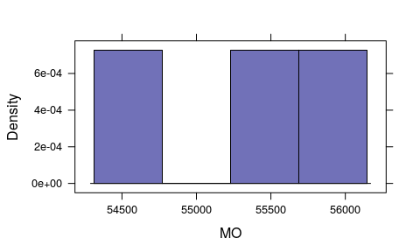
histogram(~FO,data=crime)
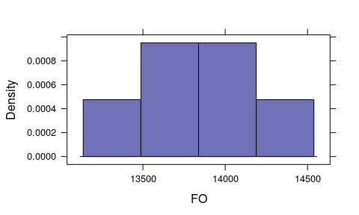
histogram(~DO,data=crime)
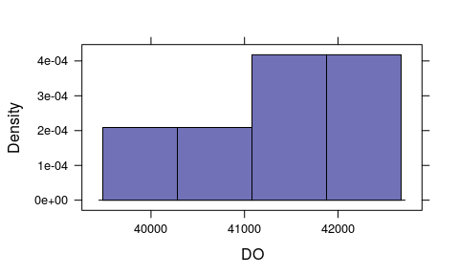
histogram(~HC,data=crime)
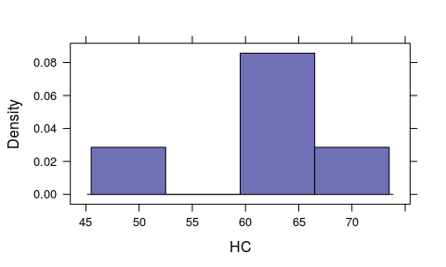
histogram(~HAT,data=crime)
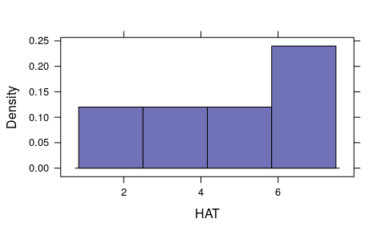
histogram(~HQ,data=crime)
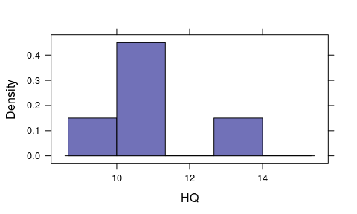
histogram(~HO,data=crime)
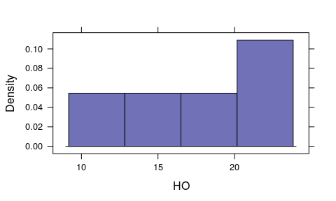
histogram(~HM,data=crime)
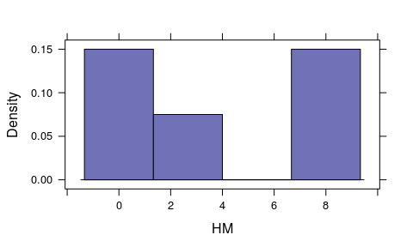
histogram(~HS,data=crime)
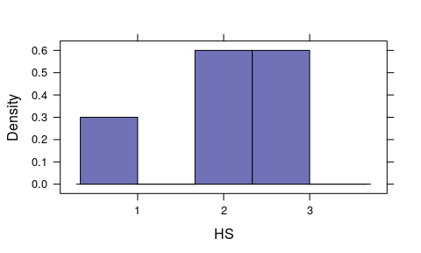
histogram(~HAL,data=crime)
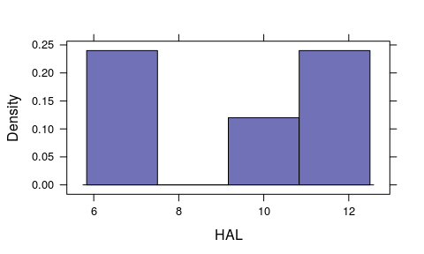
histogram(~HBC,data=crime)
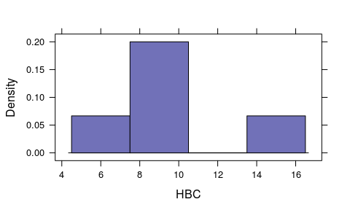
histogram(~HT,data=crime)
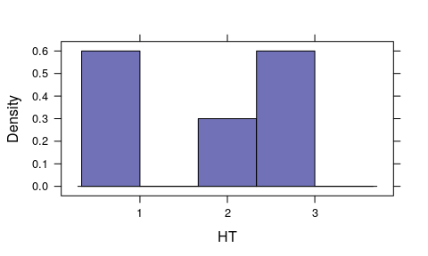
histogram(~YAI,data=crime)
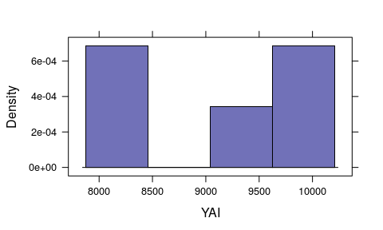
histogram(~NTAI,data=crime)
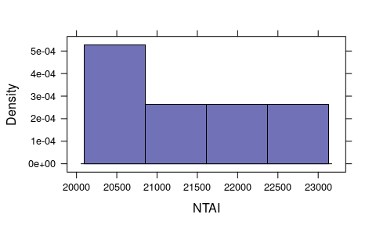
histogram(~NUAI,data=crime)
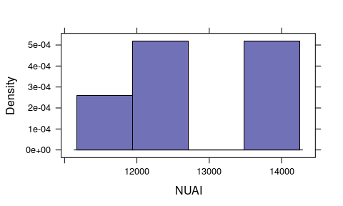
histogram(~NLAI,data=crime)
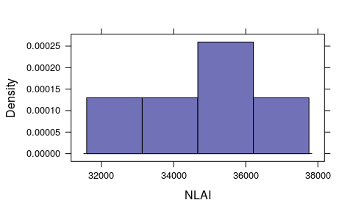
histogram(~PIAI,data=crime)
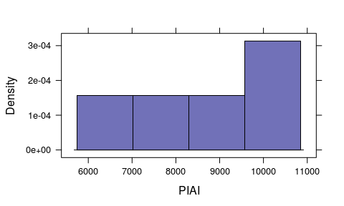
histogram(~NOAI,data=crime)
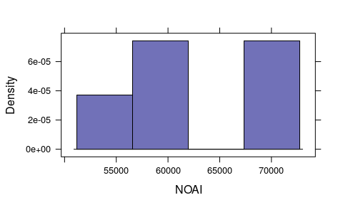
histogram(~BRAI,data=crime)
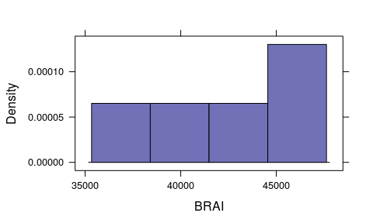
histogram(~OAI,data=crime)
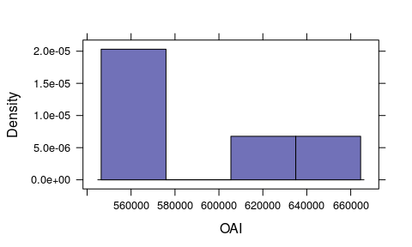
histogram(~MAI,data=crime)
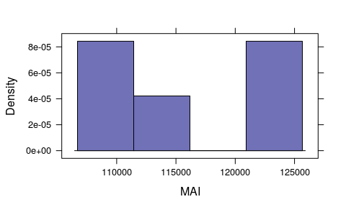
histogram(~SAI,data=crime)
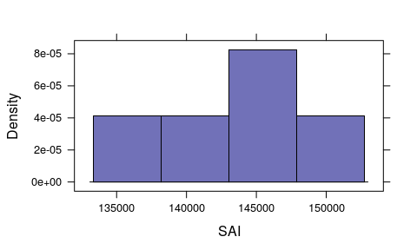
histogram(~BCAI,data=crime)
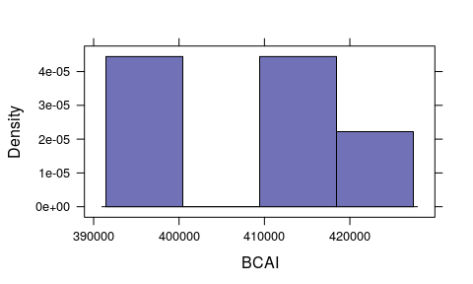
histogram(~YR,data=crime)
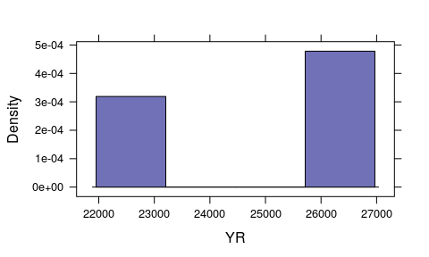
histogram(~NTR,data=crime)
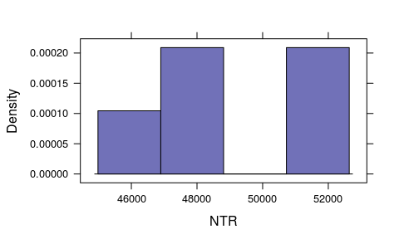
histogram(~NUR,data=crime)
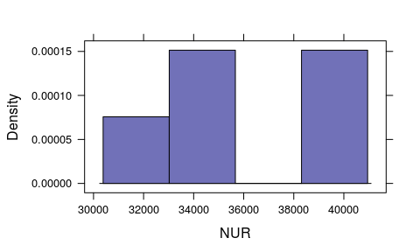
histogram(~NLR,data=crime)
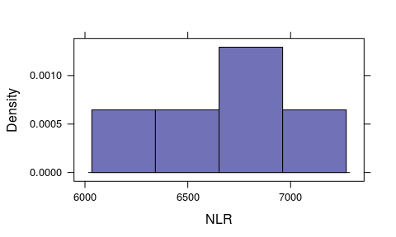
histogram(~PIR,data=crime)
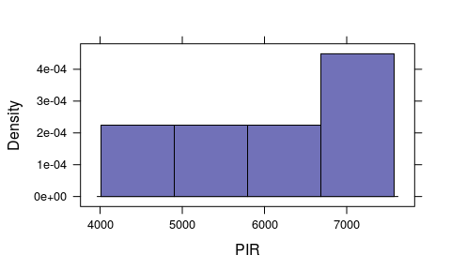
histogram(~NOR,data=crime)
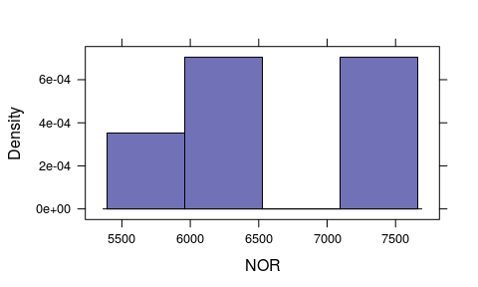
histogram(~BRR,data=crime)
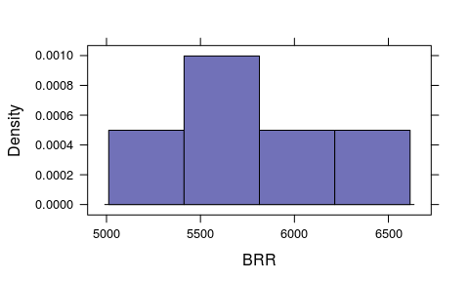
histogram(~OR,data=crime)
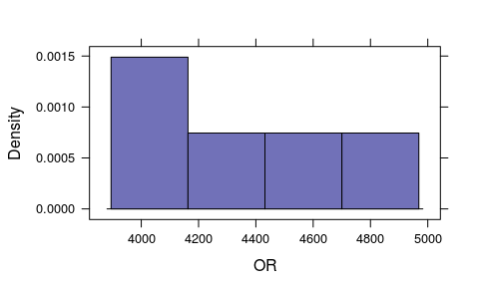
histogram(~MR,data=crime)
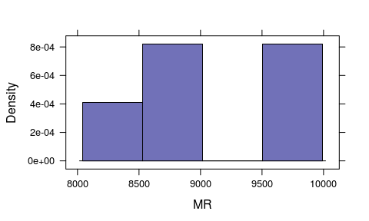
histogram(~SR,data=crime)
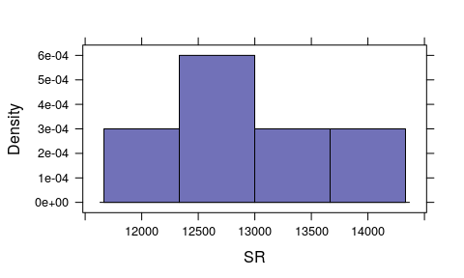
histogram(~BCR,data=crime)
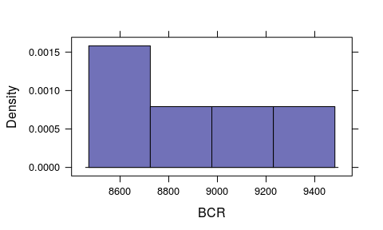
histogram(~YTC,data=crime)
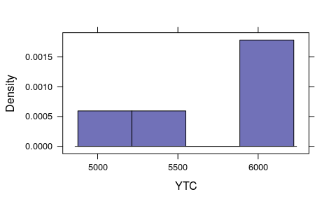
histogram(~NTTC,data=crime)
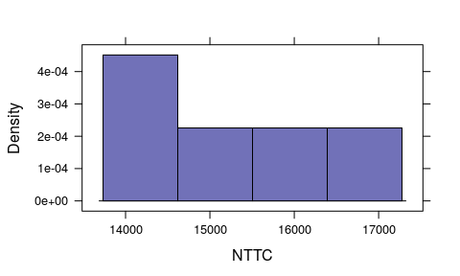
histogram(~NUTC,data=crime)
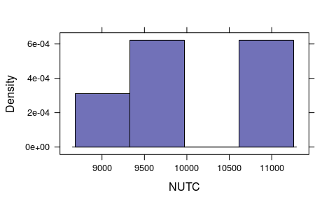
histogram(~NLTC,data=crime)
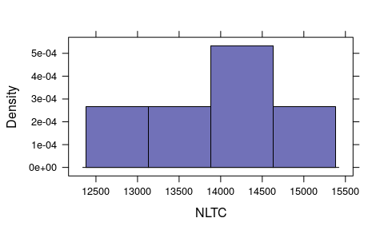
histogram(~PITC,data=crime)
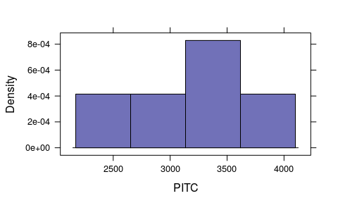
histogram(~NOTC,data=crime)
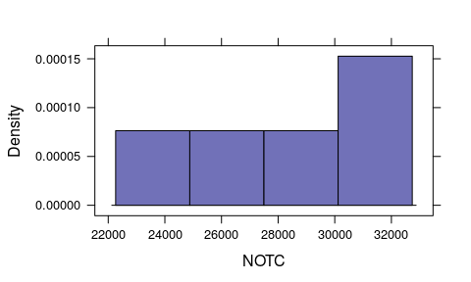
histogram(~BRTC,data=crime)
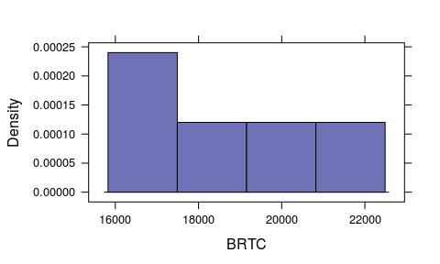
histogram(~OTC,data=crime)
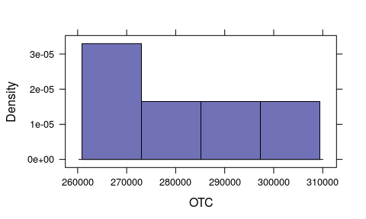
histogram(~MTC,data=crime)
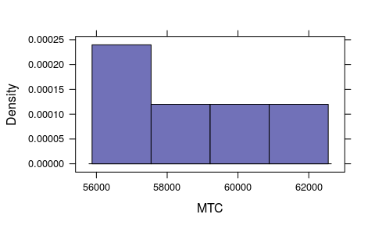
histogram(~STC,data=crime)
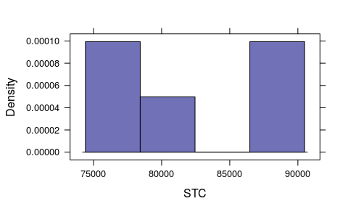
histogram(~BCTC,data=crime)
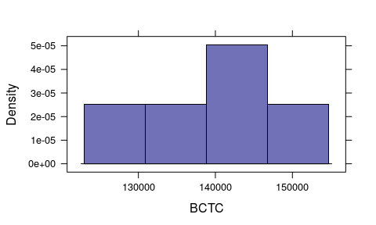
histogram(~YCC,data=crime)
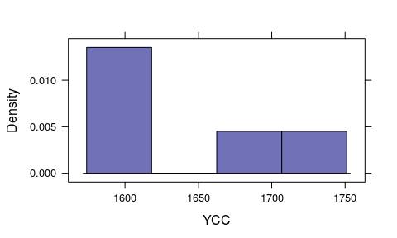
histogram(~NTCC,data=crime)
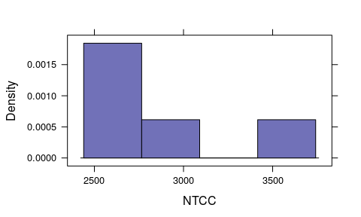
histogram(~NUCC,data=crime)
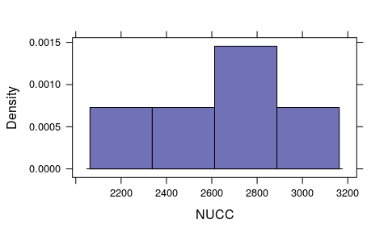
histogram(~NLCC,data=crime)
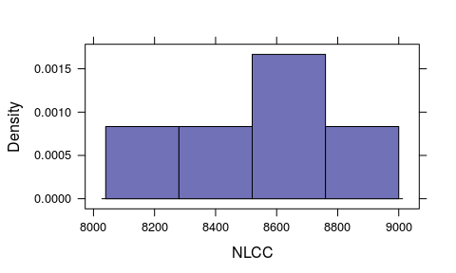
histogram(~PICC,data=crime)
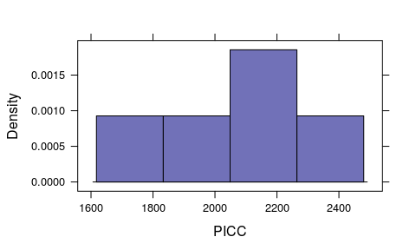
histogram(~NOCC,data=crime)
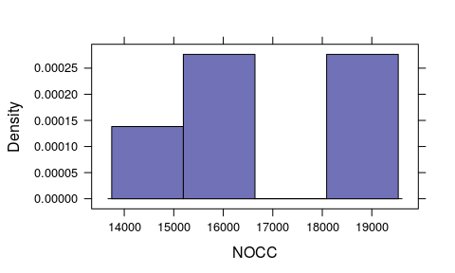
histogram(~BRCC,data=crime)
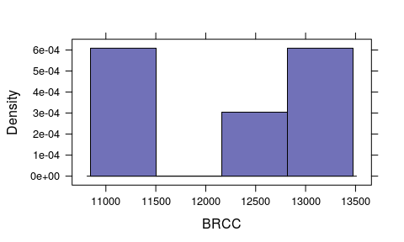
histogram(~OCC,data=crime)
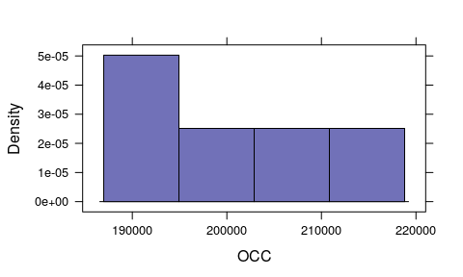
histogram(~MCC,data=crime)
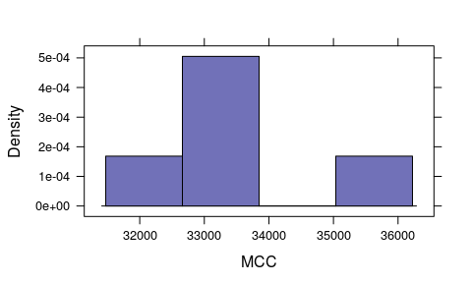
histogram(~SCC,data=crime)
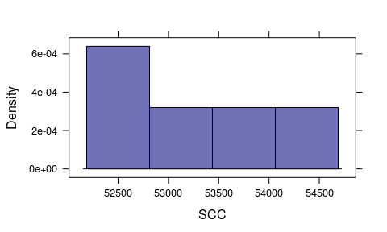
histogram(~BCCC,data=crime)
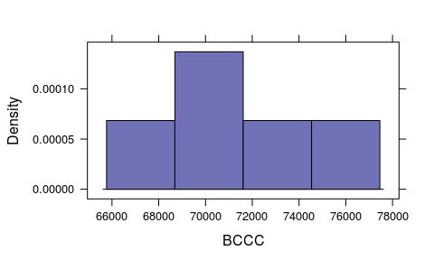
histogram(~YCO,data=crime)
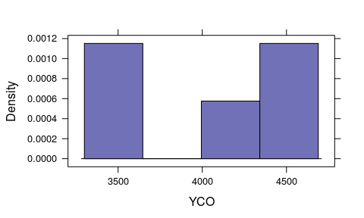
histogram(~NTCO,data=crime)
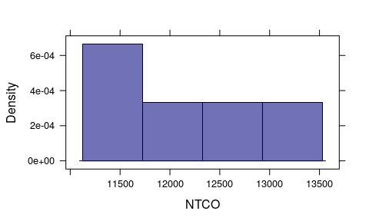
histogram(~NUCO,data=crime)
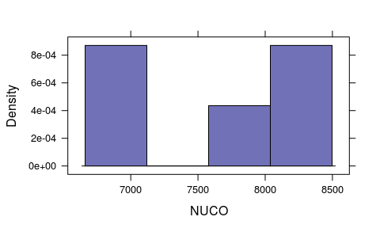
histogram(~NLCO,data=crime)
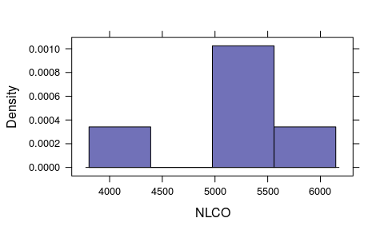
histogram(~PICO,data=crime)
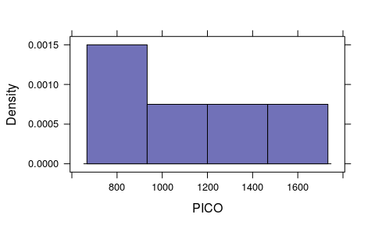
histogram(~NOCO,data=crime)
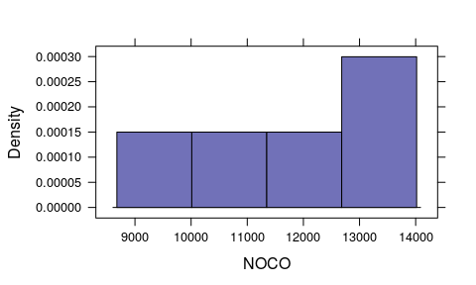
histogram(~BRCO,data=crime)
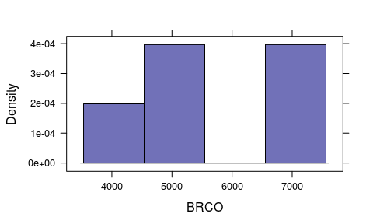
histogram(~OCO,data=crime)
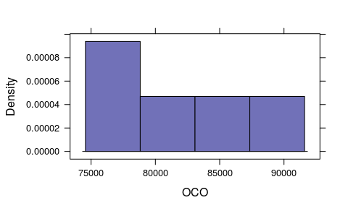
histogram(~MCO,data=crime)
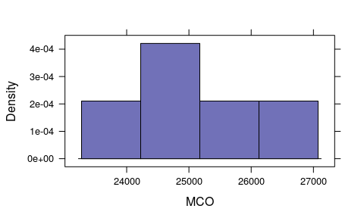
histogram(~SCO,data=crime)
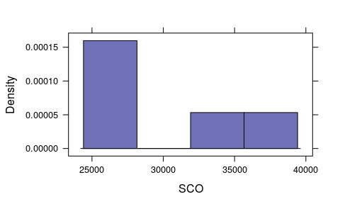
histogram(~BCCO,data=crime)
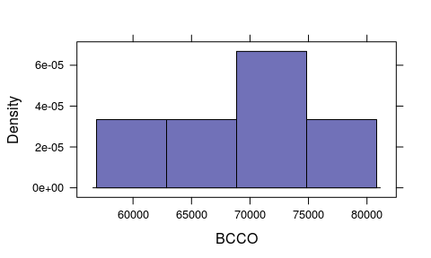
histogram(~YC,data=crime)
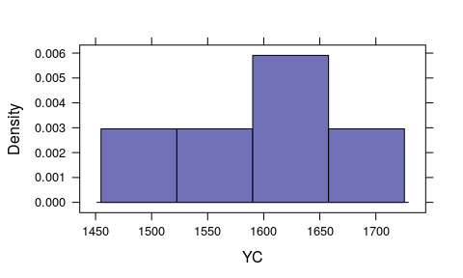
histogram(~NTC,data=crime)
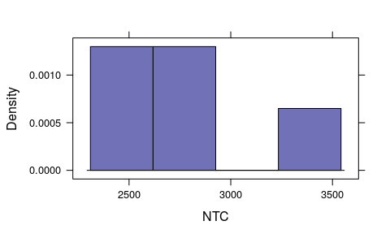
histogram(~NUC,data=crime)
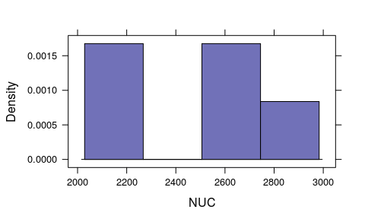
histogram(~NLC,data=crime)
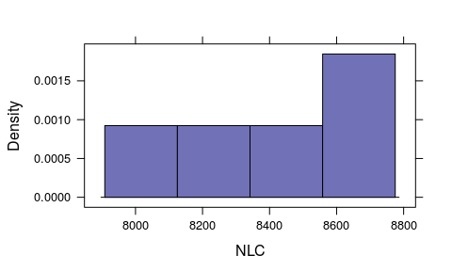
histogram(~PIC,data=crime)
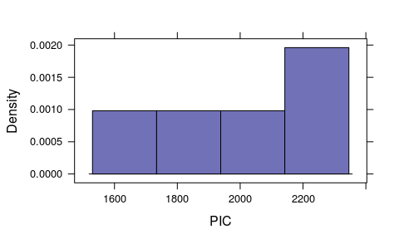
histogram(~NOC,data=crime)
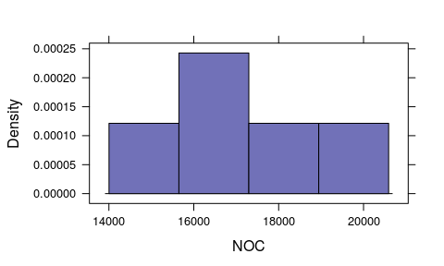
histogram(~BRC,data=crime)
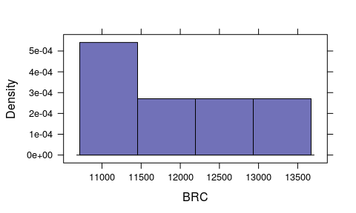
histogram(~OC,data=crime)
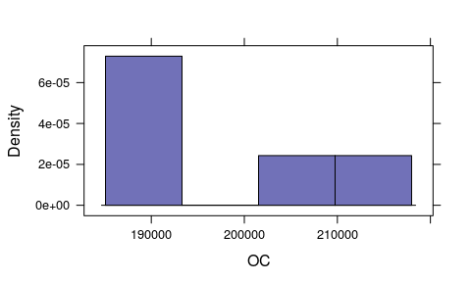
histogram(~MC,data=crime)
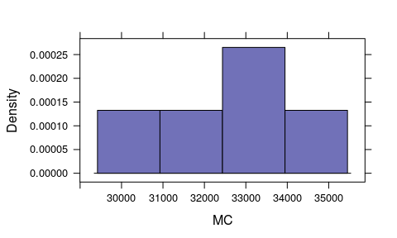
histogram(~SC,data=crime)
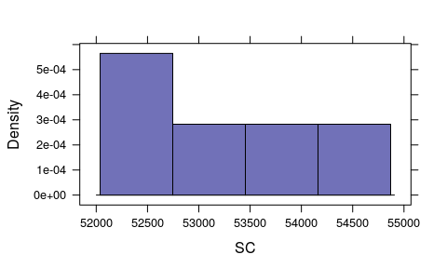
histogram(~BCC,data=crime)
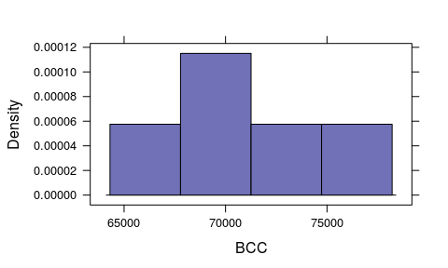
histogram(~YR12,data=crime)
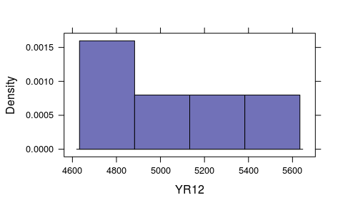
histogram(~NTR12,data=crime)
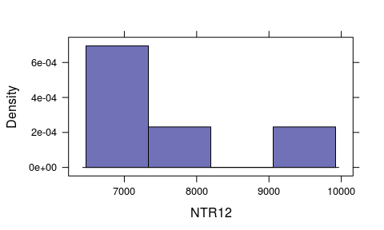
histogram(~NUR12,data=crime)
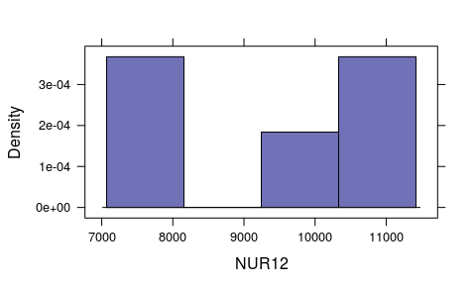
histogram(~NLR12,data=crime)
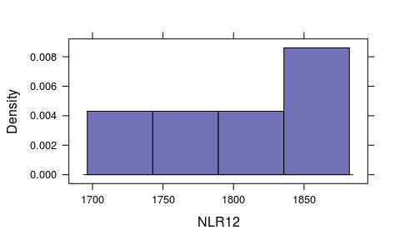
histogram(~PIR12,data=crime)
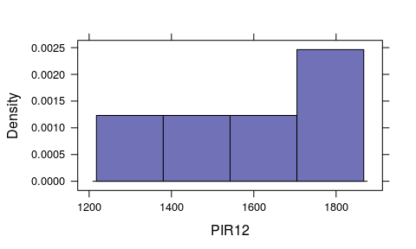
histogram(~NOR12,data=crime)
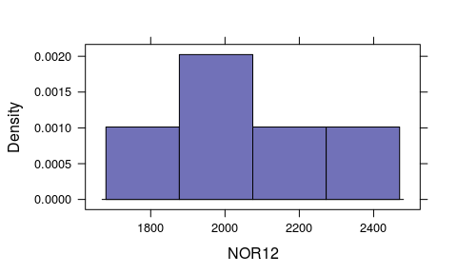
histogram(~BRR12,data=crime)
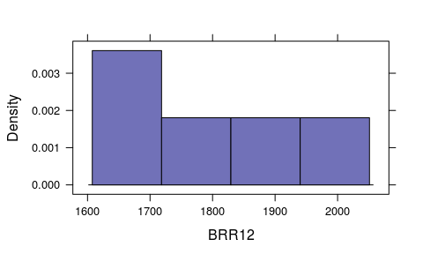
histogram(~OR12,data=crime)
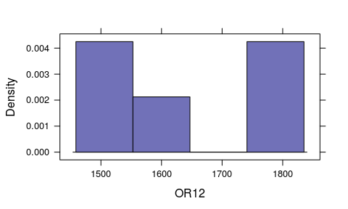
histogram(~MR12,data=crime)
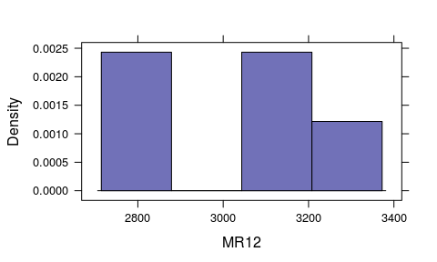
histogram(~SR12,data=crime)
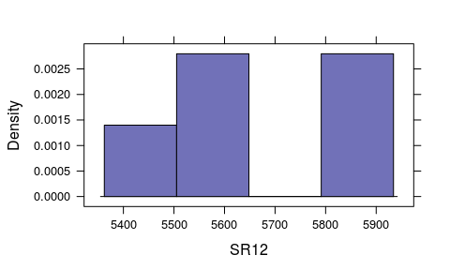
histogram(~BCR12,data=crime)
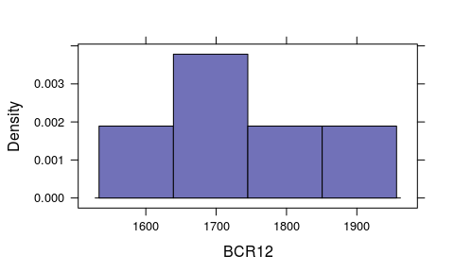
histogram(~YAD,data=crime)
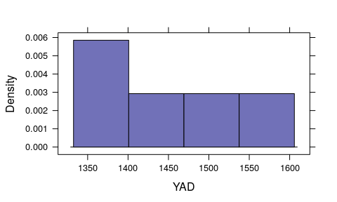
histogram(~NTAD,data=crime)
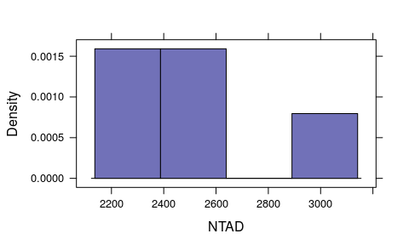
histogram(~NUAD,data=crime)
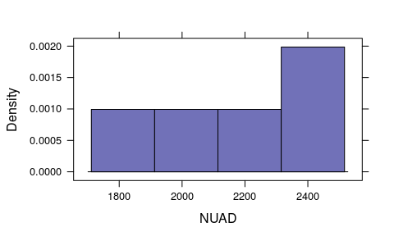
histogram(~NLAD,data=crime)
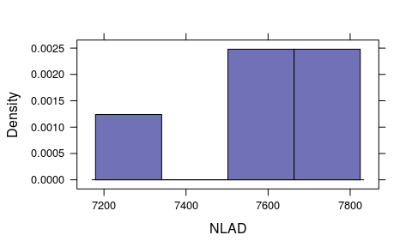
histogram(~PIAD,data=crime)
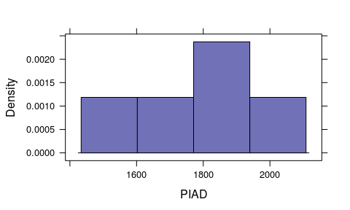
histogram(~NOAD,data=crime)
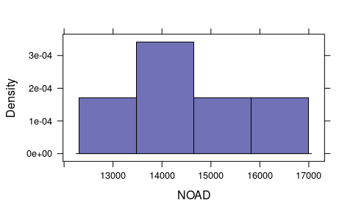
histogram(~BRAD,data=crime)
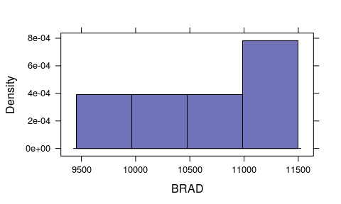
histogram(~OAD,data=crime)
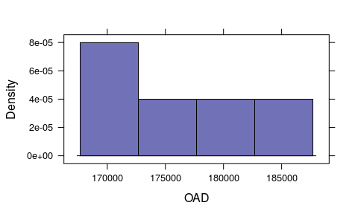
histogram(~MAD,data=crime)
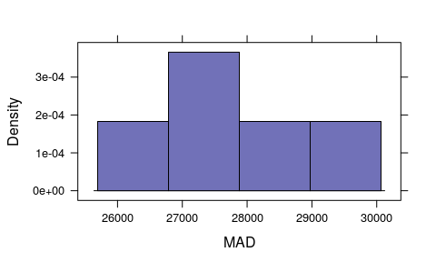
histogram(~SAD,data=crime)
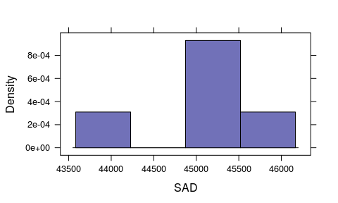
histogram(~BCAD,data=crime)
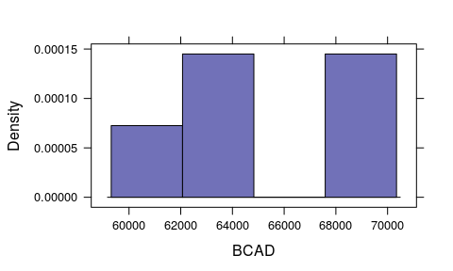
histogram(~YR18,data=crime)
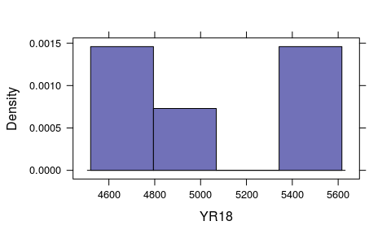
histogram(~NTR18,data=crime)
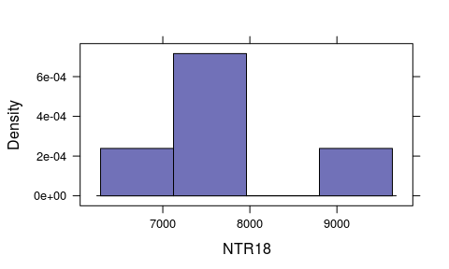
histogram(~NUR18,data=crime)
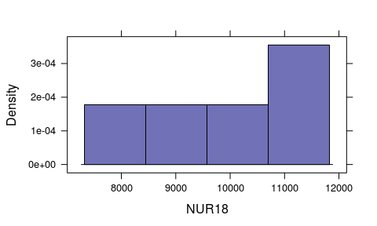
histogram(~NLR18,data=crime)
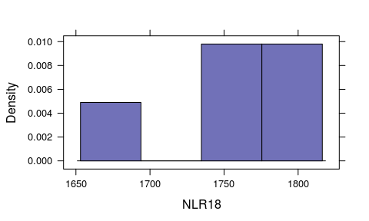
histogram(~PIR18,data=crime)
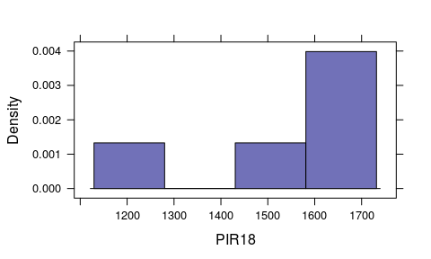
histogram(~NOR18,data=crime)
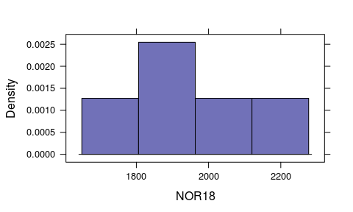
histogram(~BRR18,data=crime)
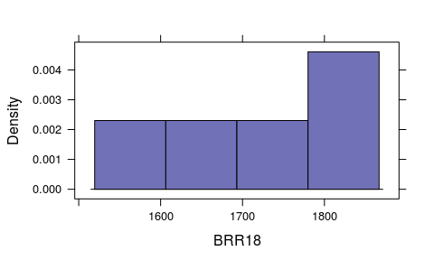
histogram(~OR18,data=crime)
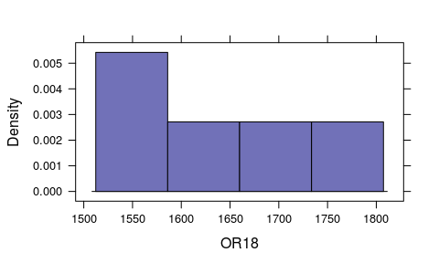
histogram(~MR18,data=crime)
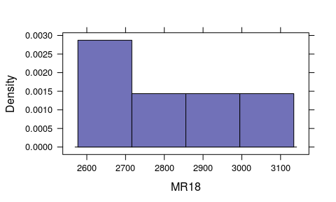
histogram(~SR18,data=crime)
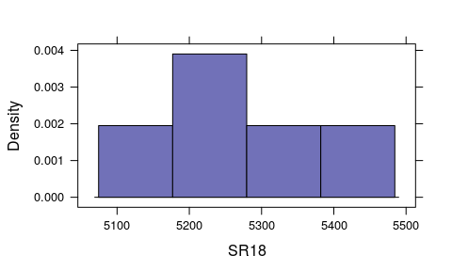
histogram(~BCR18,data=crime)
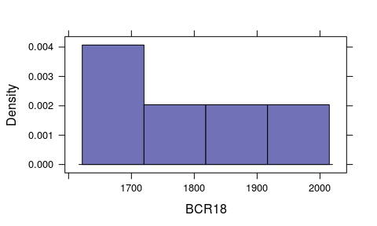
histogram(~YYT,data=crime)
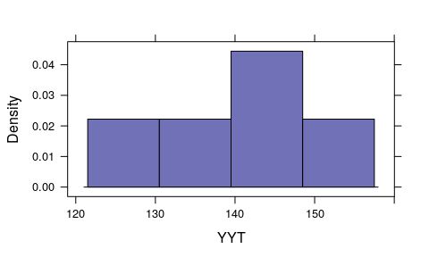
histogram(~NTYT,data=crime)
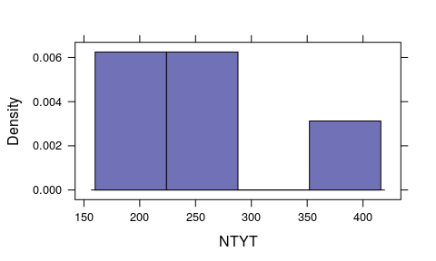
histogram(~NUYT,data=crime)
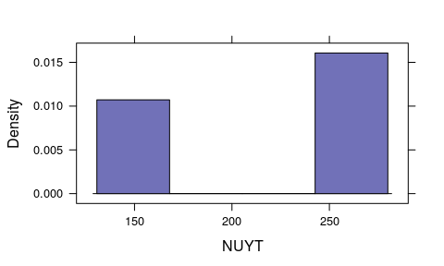
histogram(~NLYT,data=crime)
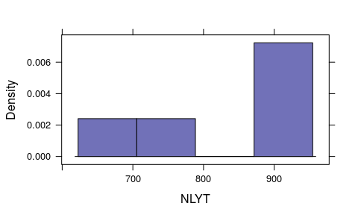
histogram(~PIYT,data=crime)
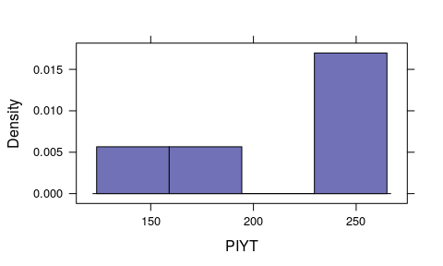
histogram(~NOYT,data=crime)
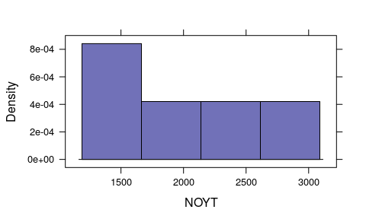
histogram(~BRYT,data=crime)
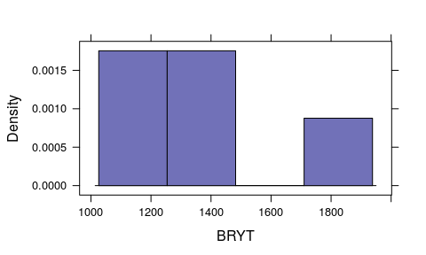
histogram(~OYT,data=crime)
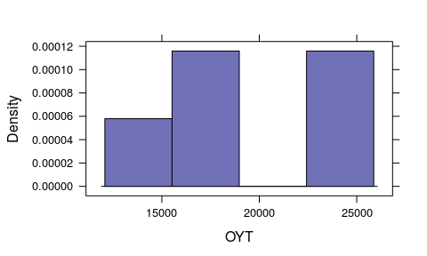
histogram(~MYT,data=crime)
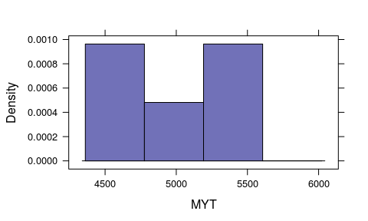
histogram(~SYT,data=crime)
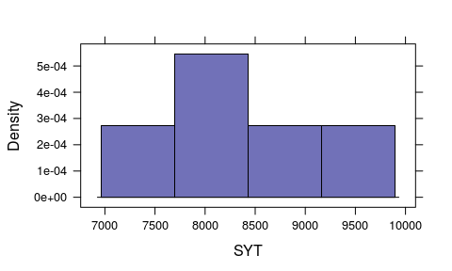
histogram(~BCYT,data=crime)
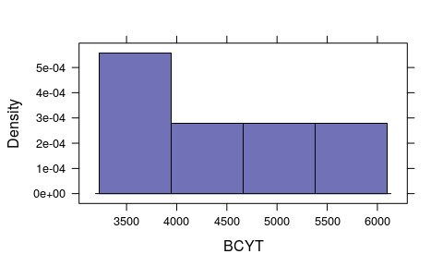
histogram(~YR27,data=crime)
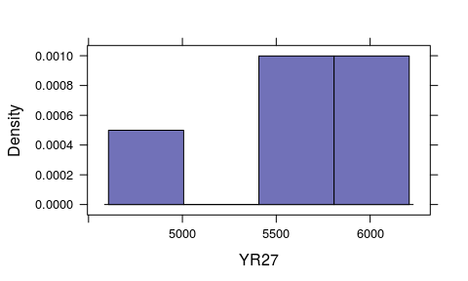
histogram(~NTR27,data=crime)
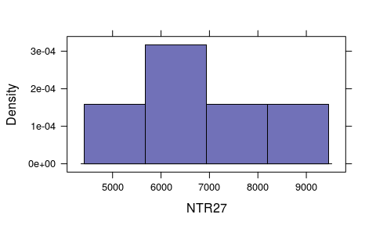
histogram(~NUR27,data=crime)
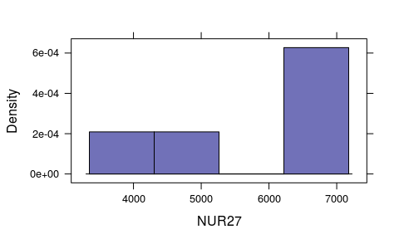
histogram(~NLR27,data=crime)
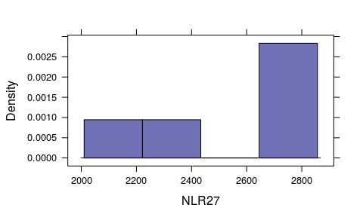
histogram(~PIR27,data=crime)
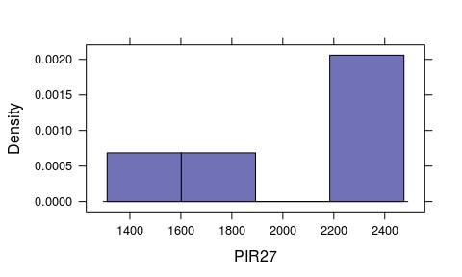
histogram(~NOR27,data=crime)
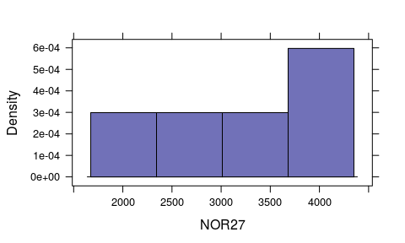
histogram(~BRR27,data=crime)
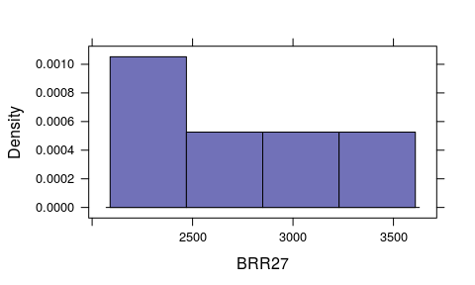
histogram(~OR27,data=crime)
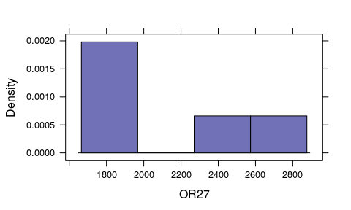
histogram(~MR27,data=crime)
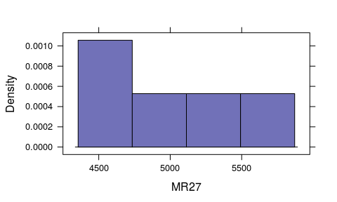
histogram(~SR27,data=crime)
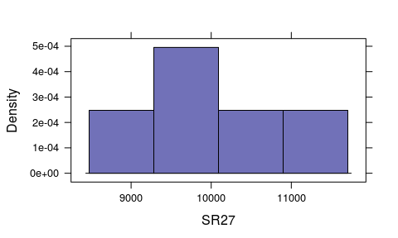
histogram(~BCR27,data=crime)
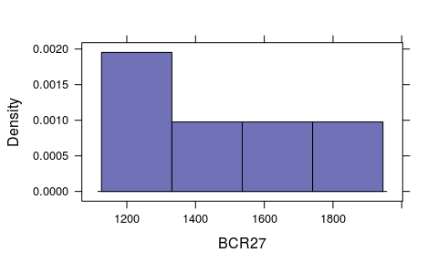
histogram(~YYN,data=crime)
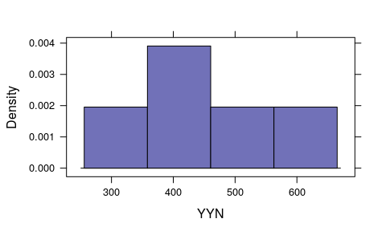
histogram(~NTYN,data=crime)
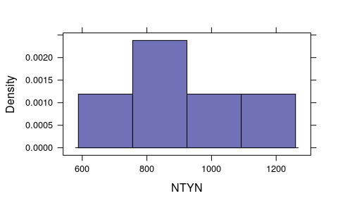
histogram(~NUYN,data=crime)
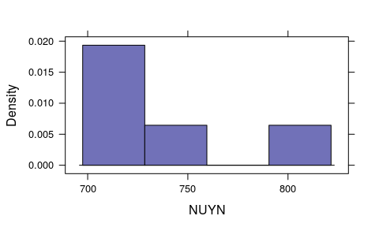
histogram(~NLYN,data=crime)
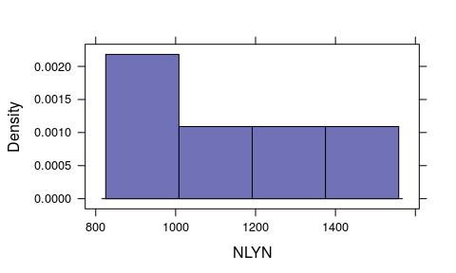
histogram(~PIYN,data=crime)
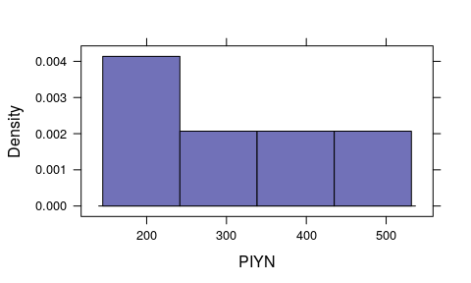
histogram(~NOYN,data=crime)
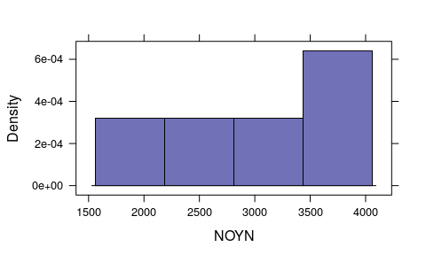
histogram(~BRYN,data=crime)
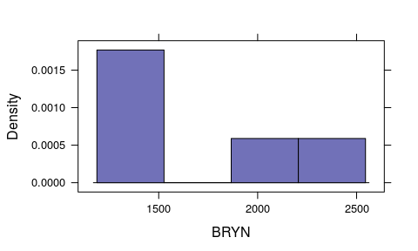
histogram(~OYN,data=crime)
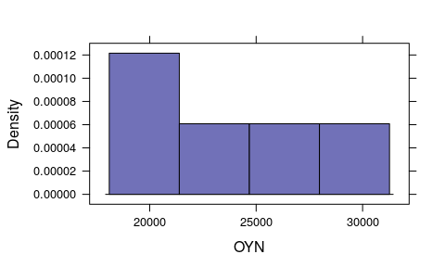
histogram(~MYN,data=crime)
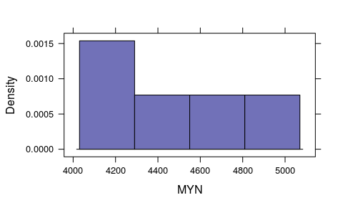
histogram(~SYN,data=crime)
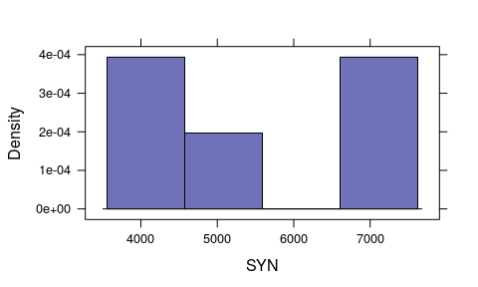
histogram(~BCYN,data=crime)
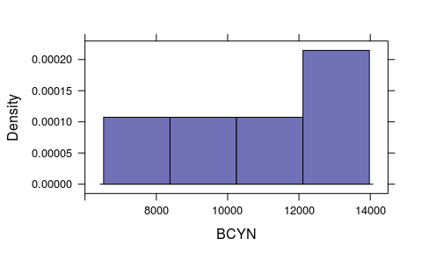
histogram(~YRYN,data=crime)
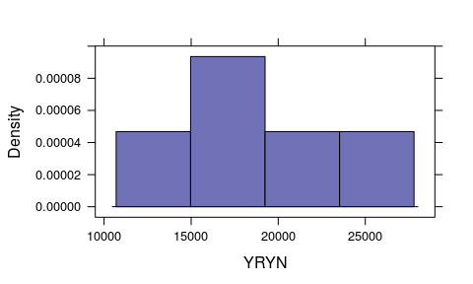
histogram(~NTRYN,data=crime)
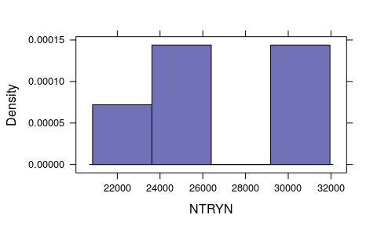
histogram(~NURYN,data=crime)
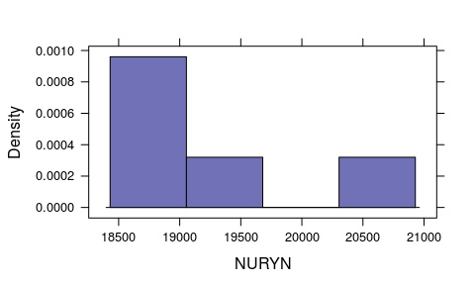
histogram(~NRYN,data=crime)
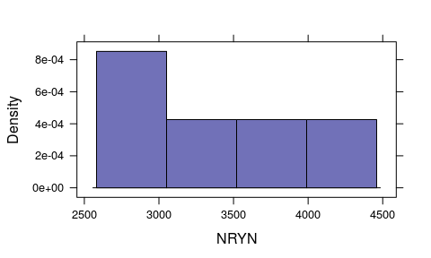
histogram(~PIRYN,data=crime)
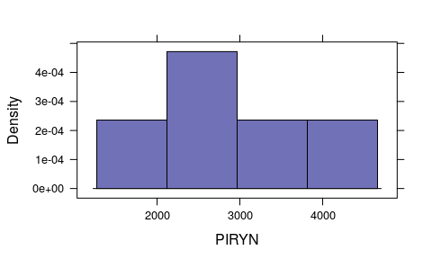
histogram(~NORYN,data=crime)
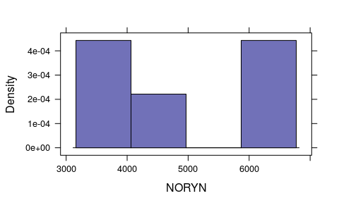
histogram(~BRRYN,data=crime)
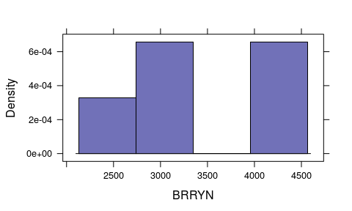
histogram(~ORYN,data=crime)
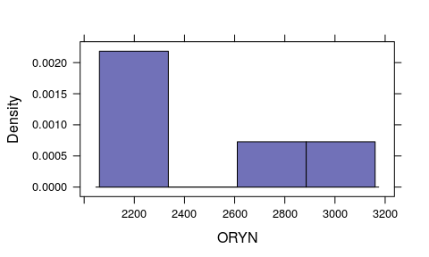
histogram(~MRYN,data=crime)
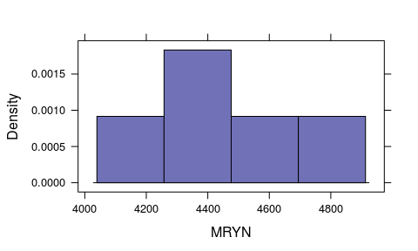
histogram(~SRYN,data=crime)
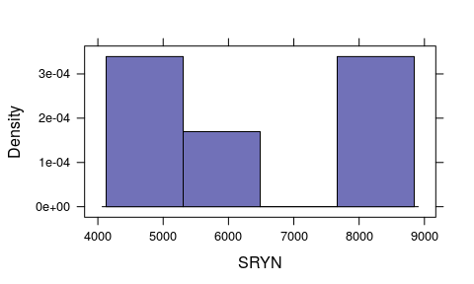
histogram(~BCRYN,data=crime)
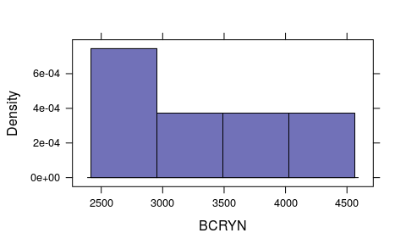
Boxplots below ...
bwplot(~MO,data=crime)
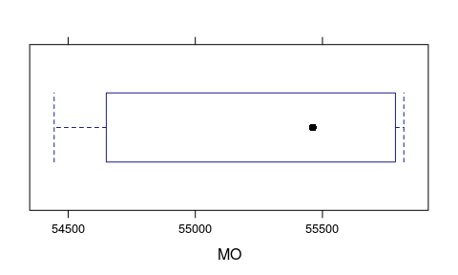
bwplot(~FO,data=crime)
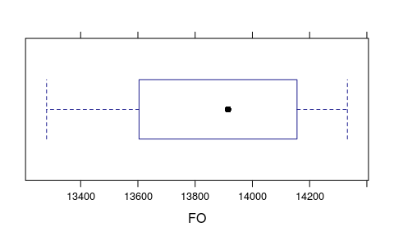
bwplot(~DO,data=crime)
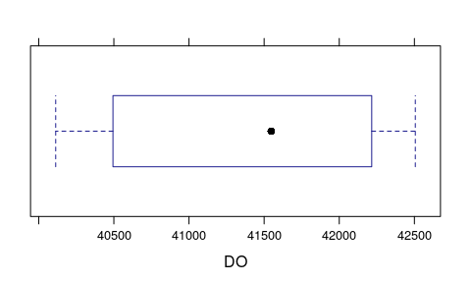
bwplot(~HC,data=crime)
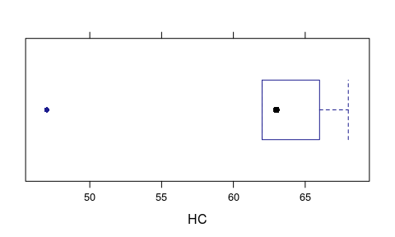
bwplot(~HAT,data=crime)
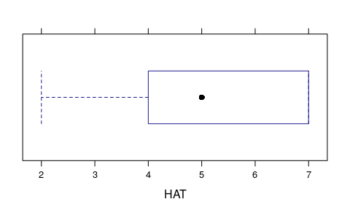
bwplot(~HQ,data=crime)
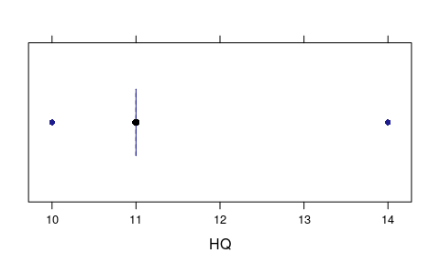
bwplot(~HO,data=crime)
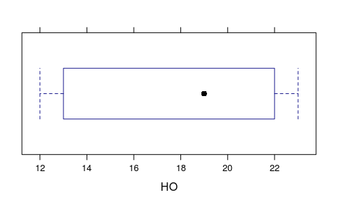
bwplot(~HM,data=crime)
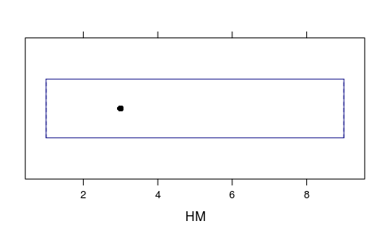
bwplot(~HS,data=crime)
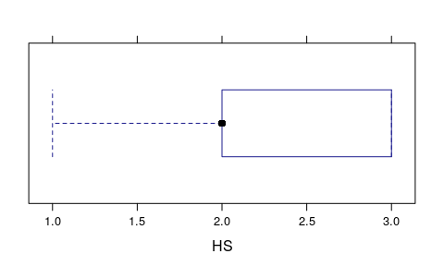
bwplot(~HAL,data=crime)
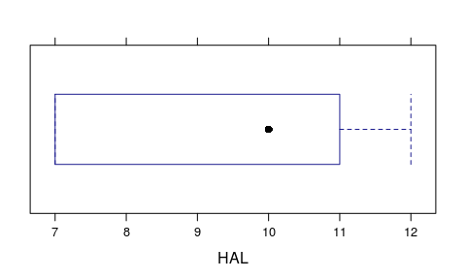
bwplot(~HBC,data=crime)
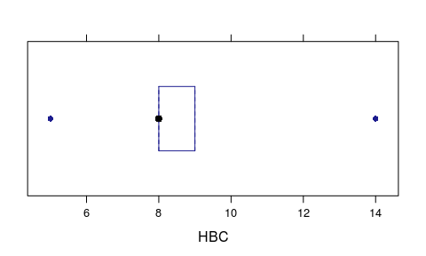
bwplot(~HT,data=crime)
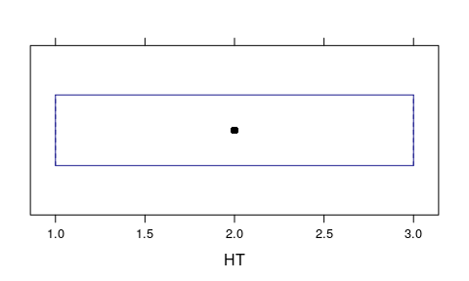
bwplot(~YAI,data=crime)
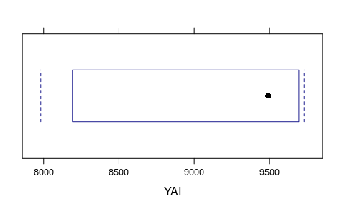
bwplot(~NTAI,data=crime)
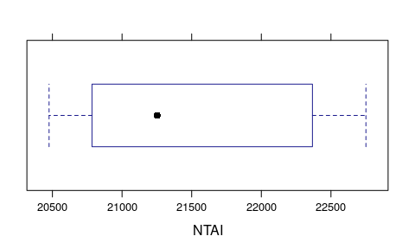
bwplot(~NUAI,data=crime)
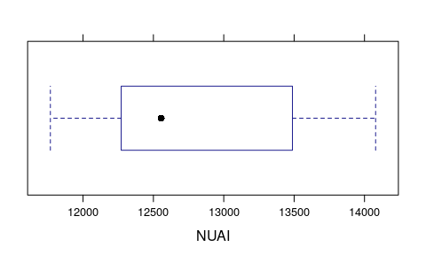
bwplot(~NLAI,data=crime)
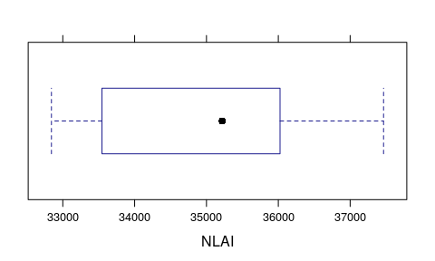
bwplot(~PIAI,data=crime)
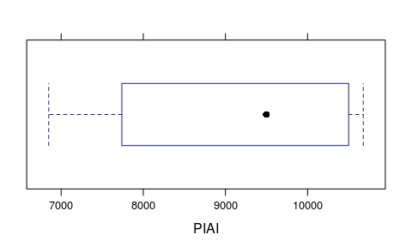
bwplot(~NOAI,data=crime)
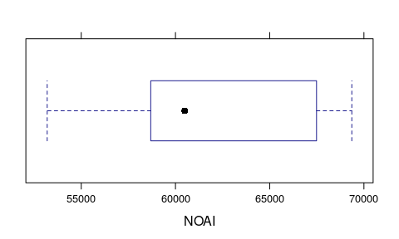
bwplot(~BRAI,data=crime)
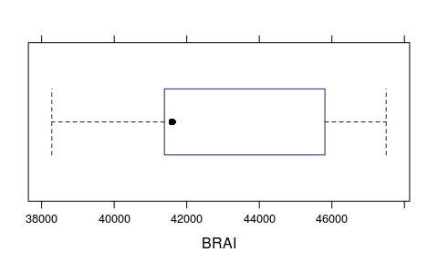
bwplot(~OAI,data=crime)
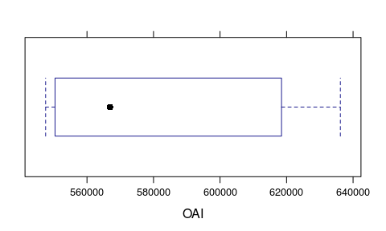
bwplot(~MAI,data=crime)
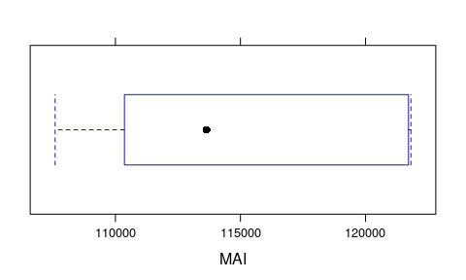
bwplot(~SAI,data=crime)
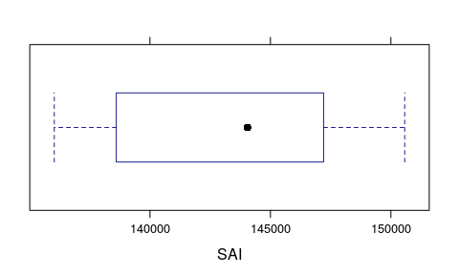
bwplot(~BCAI,data=crime)
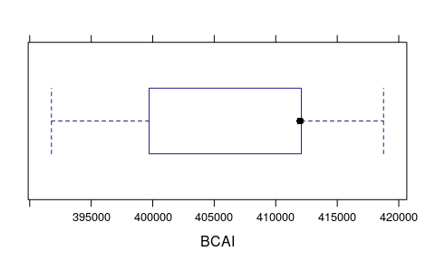
bwplot(~YR,data=crime)
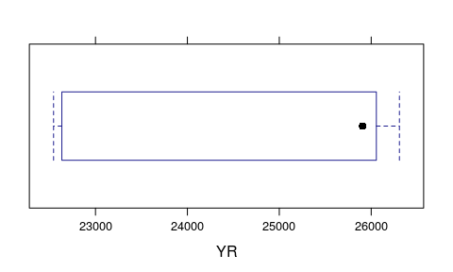
bwplot(~NTR,data=crime)
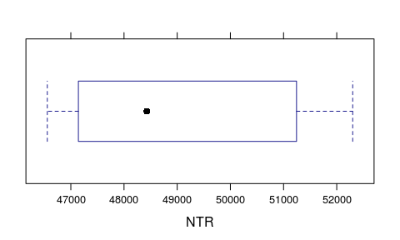
bwplot(~NUR,data=crime)
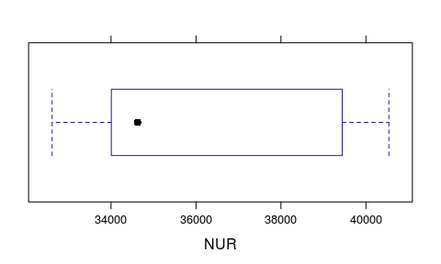
bwplot(~NLR,data=crime)
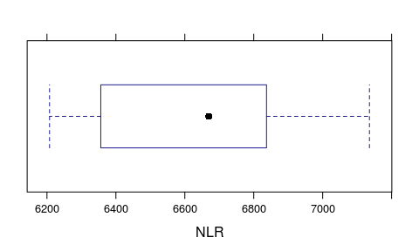
bwplot(~PIR,data=crime)
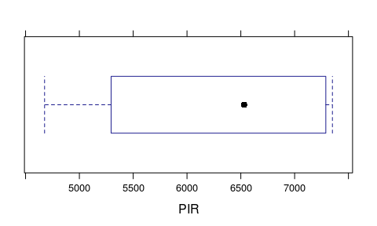
bwplot(~NOR,data=crime)
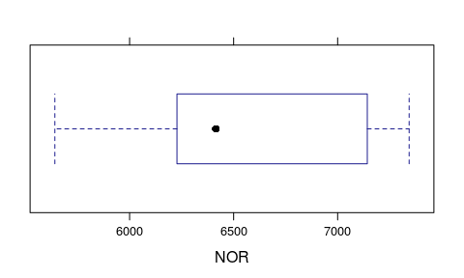
bwplot(~BRR,data=crime)
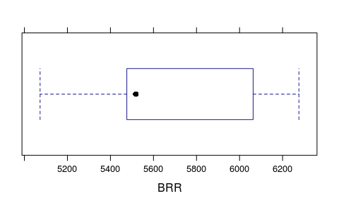
bwplot(~OR,data=crime)
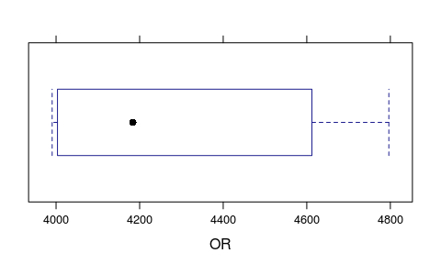
bwplot(~MR,data=crime)
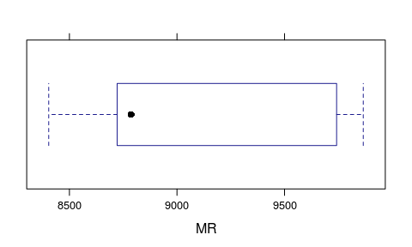
bwplot(~SR,data=crime)
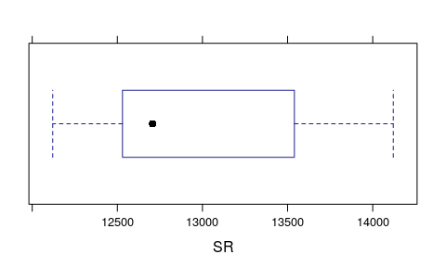
bwplot(~BCR,data=crime)
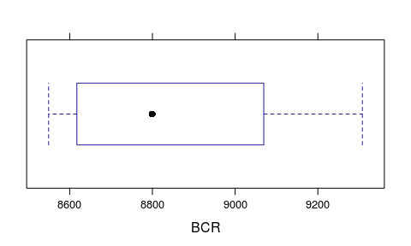
bwplot(~YTC,data=crime)
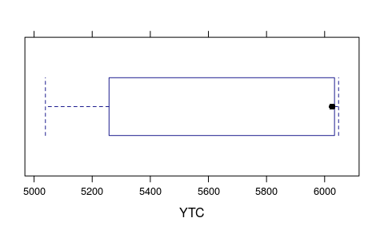
bwplot(~NTTC,data=crime)
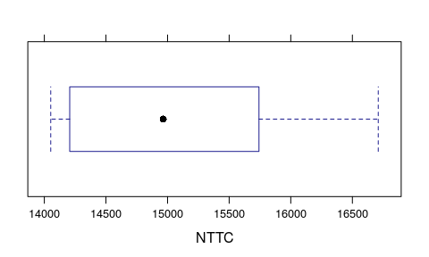
bwplot(~NUTC,data=crime)
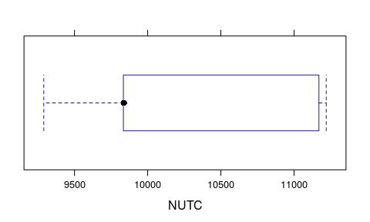
bwplot(~NLTC,data=crime)
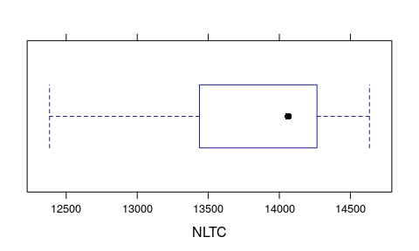
bwplot(~NOTC,data=crime)
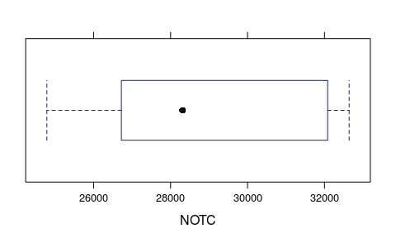
bwplot(~BRTC,data=crime)
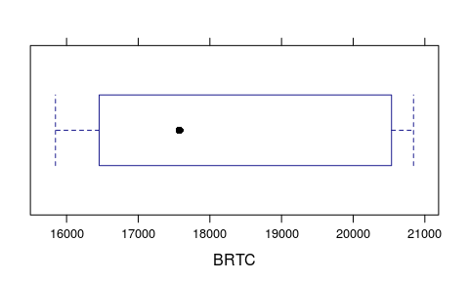
bwplot(~OTC,data=crime)
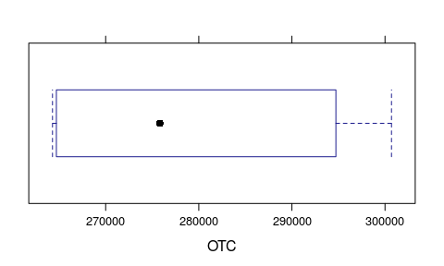
bwplot(~MTC,data=crime)
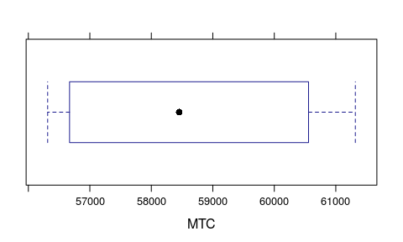
bwplot(~STC,data=crime)
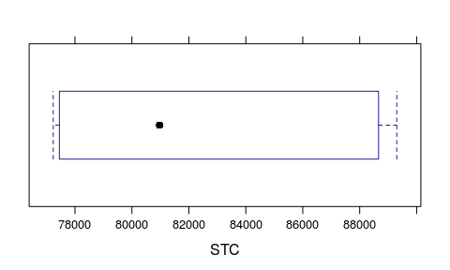
bwplot(~BCTC,data=crime)
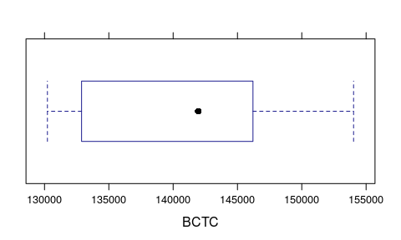
bwplot(~YCC,data=crime)
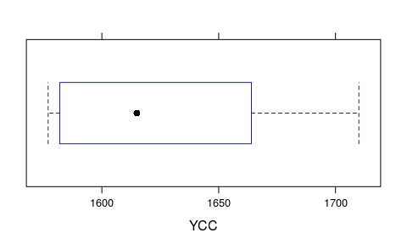
bwplot(~NTCC,data=crime)
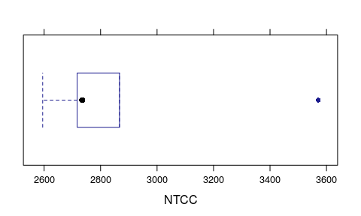
bwplot(~NUCC,data=crime)
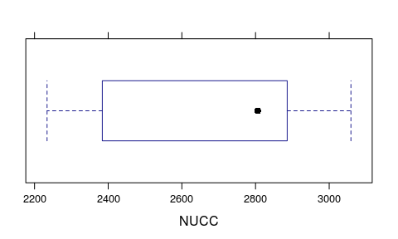
bwplot(~NLCC,data=crime)
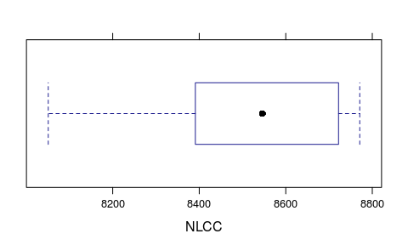
bwplot(~PICC,data=crime)
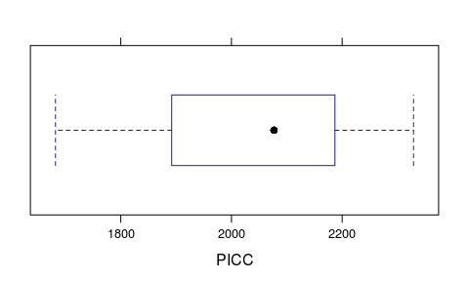
bwplot(~NOCC,data=crime)
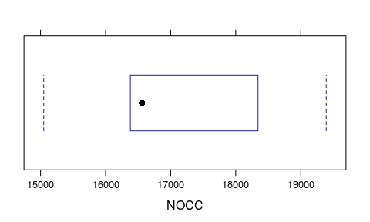
bwplot(~BRCC,data=crime)
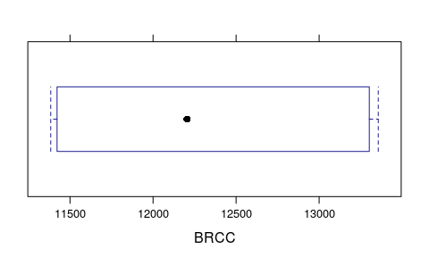
bwplot(~OCC,data=crime)
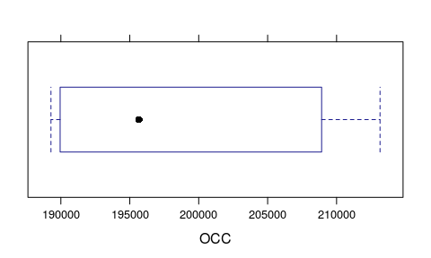
bwplot(~MCC,data=crime)
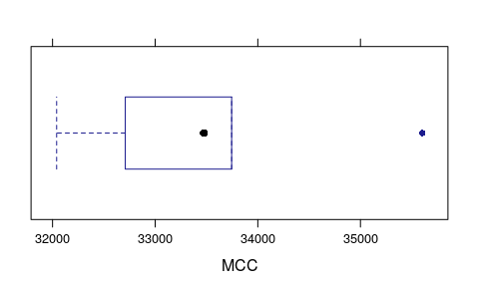
bwplot(~SCC,data=crime)
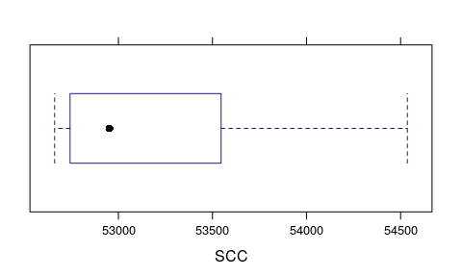
bwplot(~BCCC,data=crime)
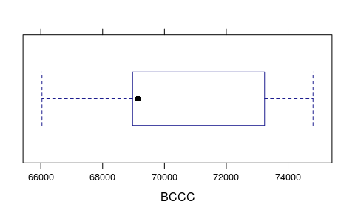
bwplot(~YCO,data=crime)
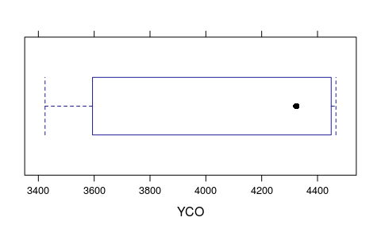
bwplot(~NTCO,data=crime)
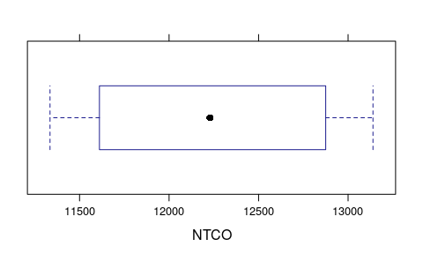
bwplot(~NUCO,data=crime)
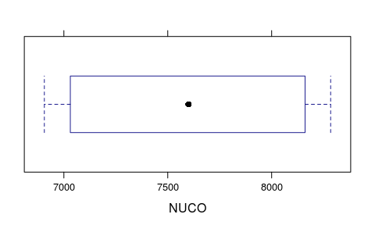
bwplot(~NLCO,data=crime)
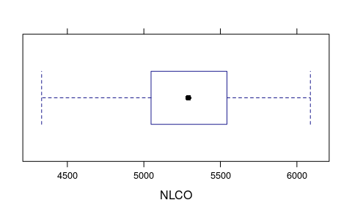
bwplot(~PICO,data=crime)
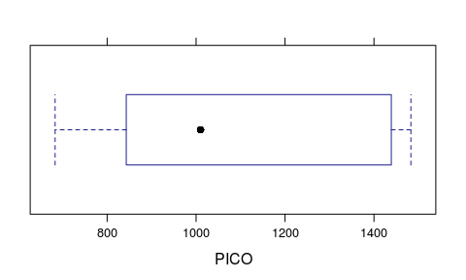
bwplot(~NOCO,data=crime)
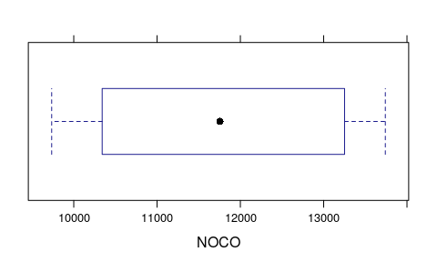
bwplot(~BRCO,data=crime)
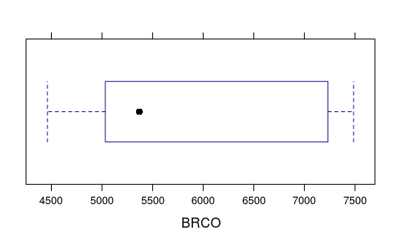
bwplot(~OCO,data=crime)
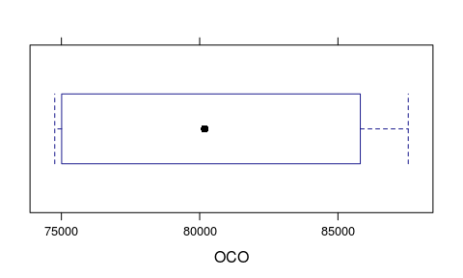
bwplot(~MCO,data=crime)
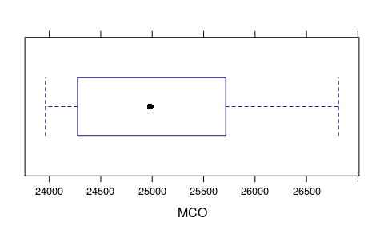
bwplot(~SCO,data=crime)
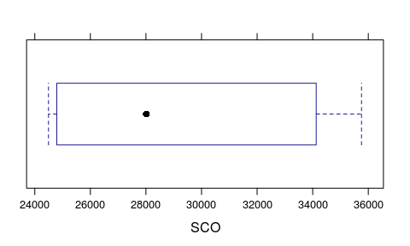
bwplot(~BCCO,data=crime)
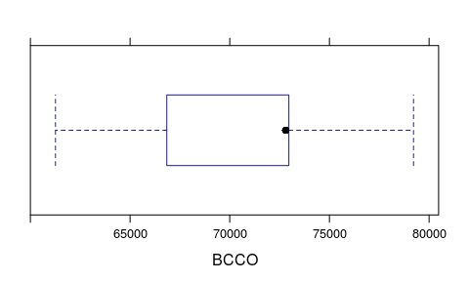
bwplot(~YC,data=crime)
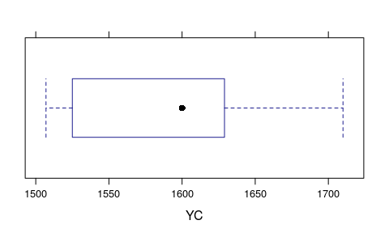
bwplot(~NTC,data=crime)
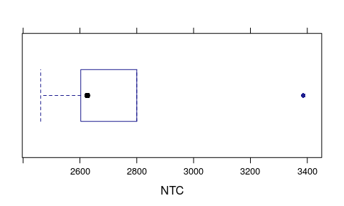
bwplot(~NUC,data=crime)
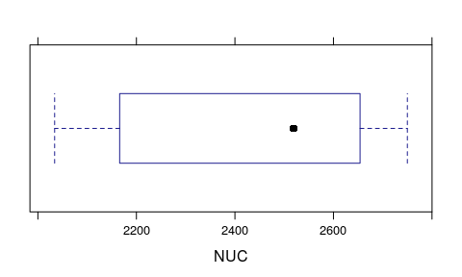
bwplot(~NLC,data=crime)
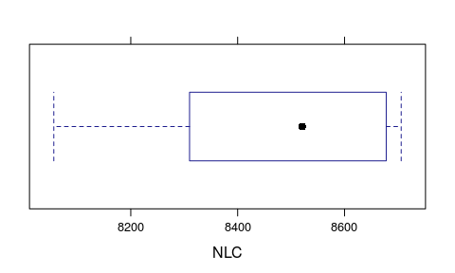
bwplot(~PIC,data=crime)
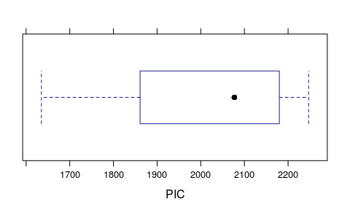
bwplot(~NOC,data=crime)
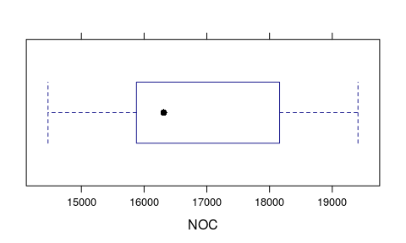
bwplot(~BRC,data=crime)
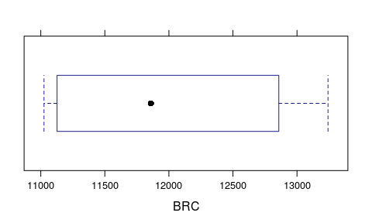
bwplot(~OC,data=crime)
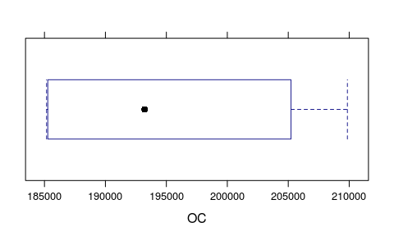
bwplot(~MC,data=crime)
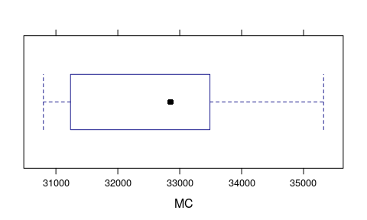
bwplot(~SC,data=crime)
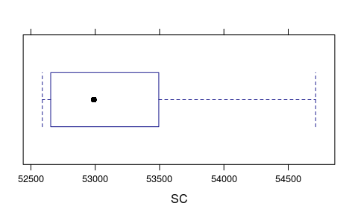
bwplot(~BCC,data=crime)
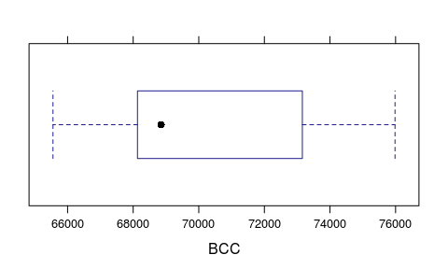
bwplot(~YR12,data=crime)
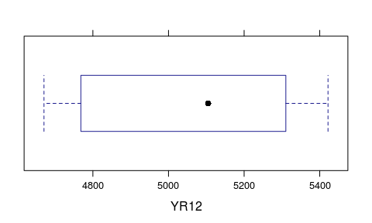
bwplot(~NTR12,data=crime)
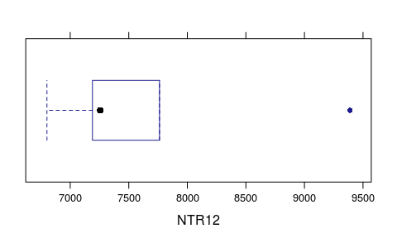
bwplot(~NUR12,data=crime)
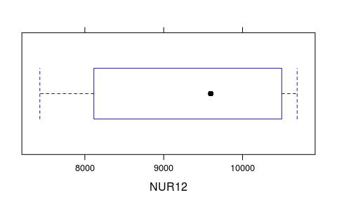
bwplot(~NLR12,data=crime)
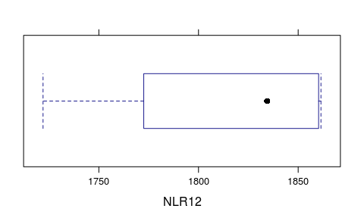
bwplot(~PIR12,data=crime)
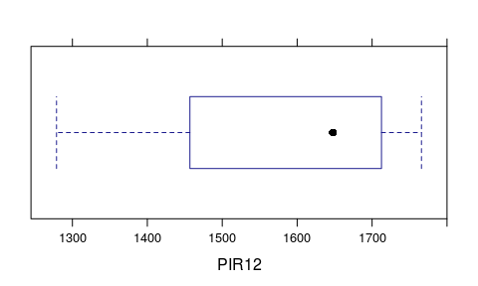
bwplot(~NOR12,data=crime)
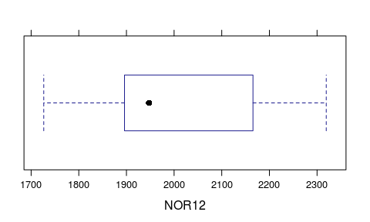
bwplot(~BRR12,data=crime)
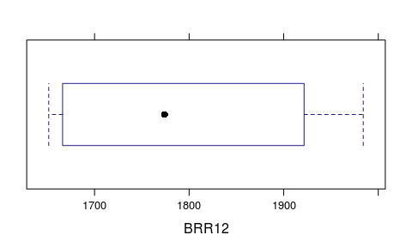
bwplot(~OR12,data=crime)
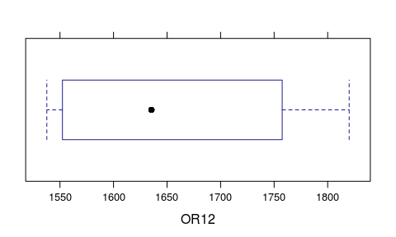
bwplot(~MR12,data=crime)
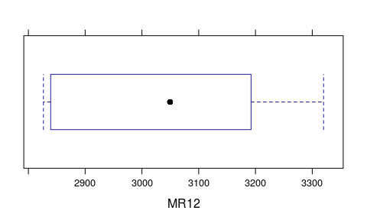
bwplot(~SR12,data=crime)
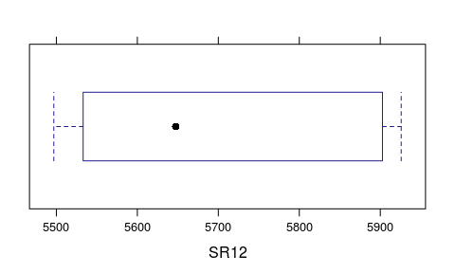
bwplot(~BCR12,data=crime)
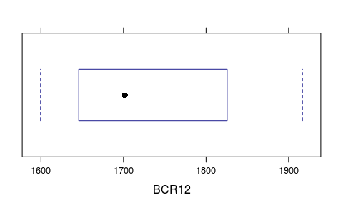
bwplot(~YAD,data=crime)
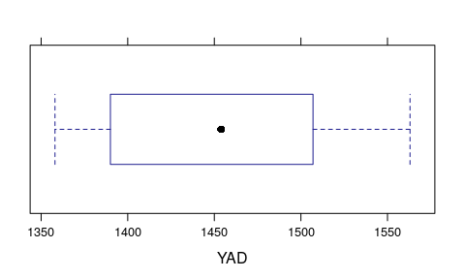
bwplot(~NTAD,data=crime)
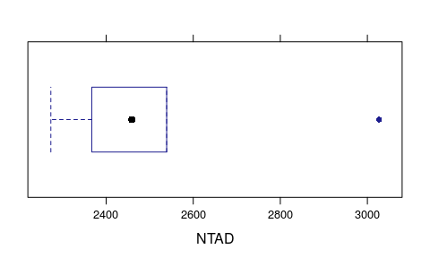
bwplot(~NUAD,data=crime)
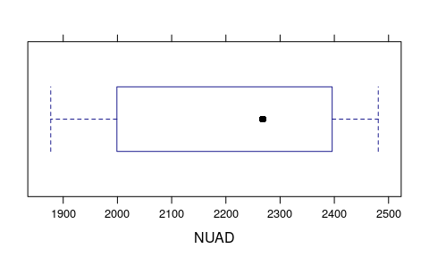
bwplot(~NLAD,data=crime)
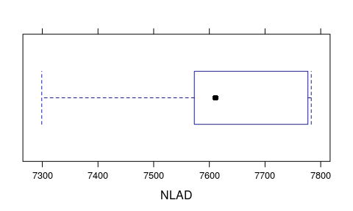
bwplot(~PIAD,data=crime)
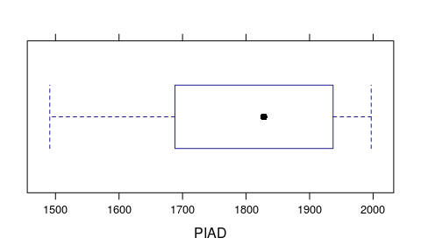
bwplot(~NOAD,data=crime)
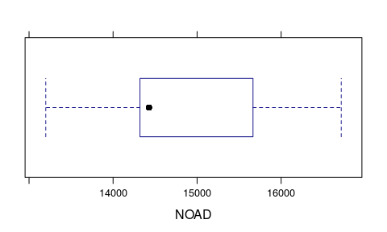
bwplot(~BRAD,data=crime)
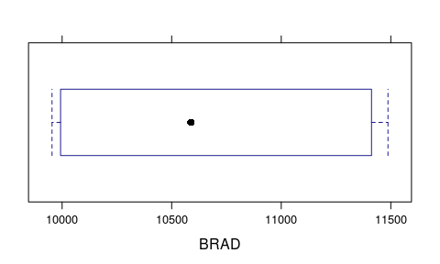
bwplot(~OAD,data=crime)
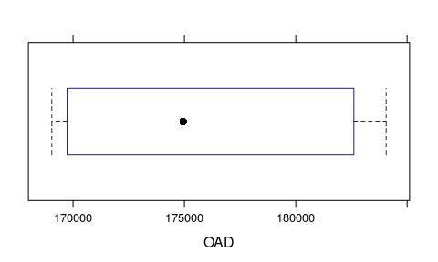
bwplot(~MAD,data=crime)
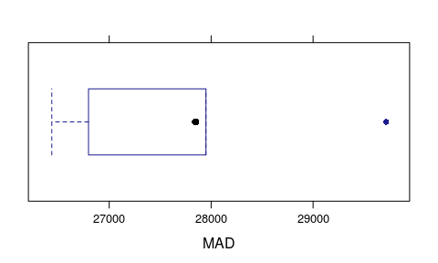
bwplot(~SAD,data=crime)
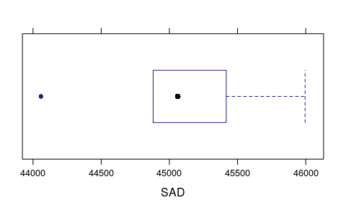
bwplot(~BCAD,data=crime)
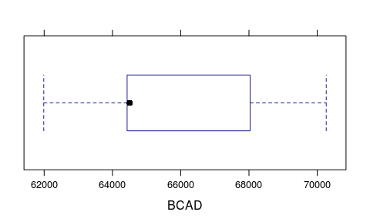
bwplot(~YR18,data=crime)
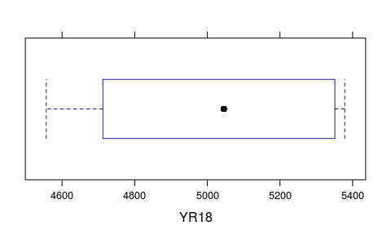
bwplot(~NTR18,data=crime)
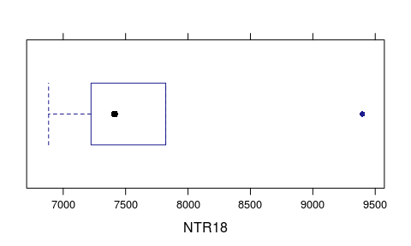
bwplot(~NUR18,data=crime)
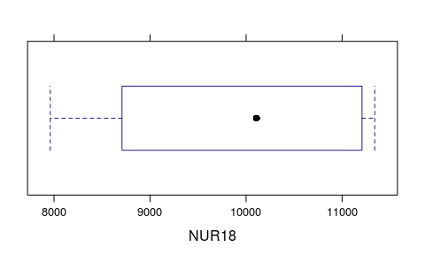
bwplot(~NLR18,data=crime)
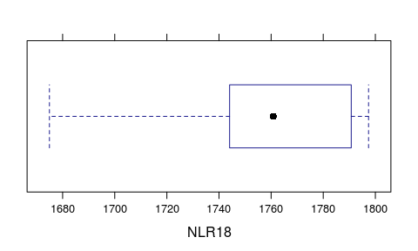
bwplot(~PIR18,data=crime)
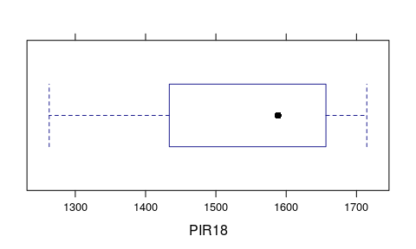
bwplot(~NOR18,data=crime)
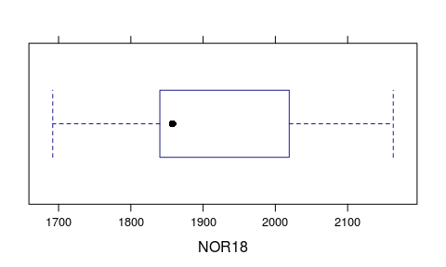
bwplot(~BRR18,data=crime)
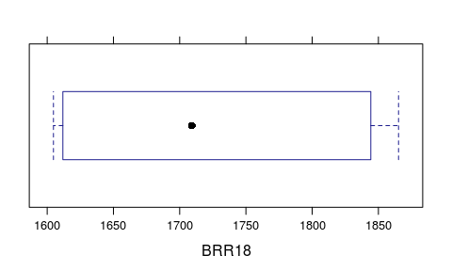
bwplot(~OR18,data=crime)
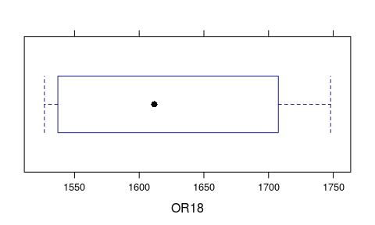
bwplot(~MR18,data=crime)
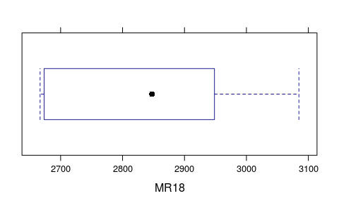
bwplot(~SR18,data=crime)
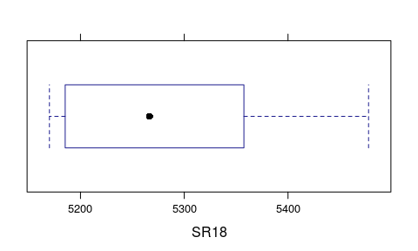
bwplot(~BCR18,data=crime)
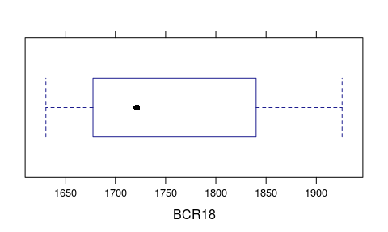
bwplot(~YYT,data=crime)
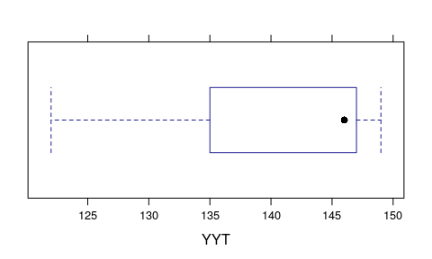
bwplot(~NTYT,data=crime)
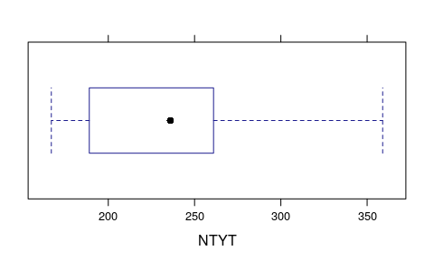
bwplot(~NUYT,data=crime)
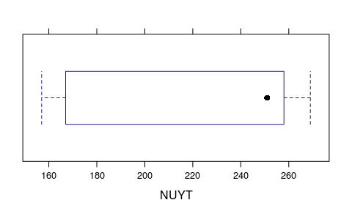
bwplot(~NLYT,data=crime)
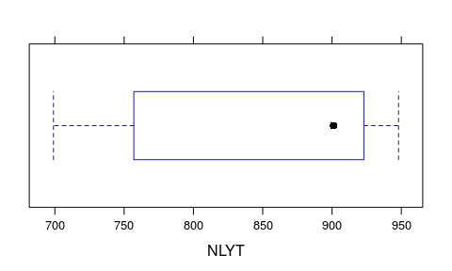
bwplot(~PIYT,data=crime)
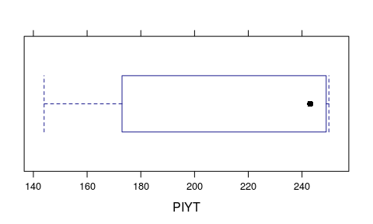
bwplot(~NOYT,data=crime)
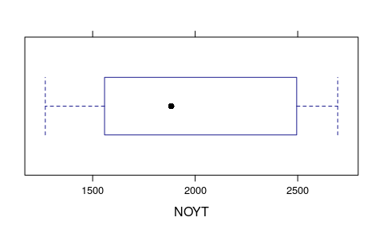
bwplot(~BRYT,data=crime)
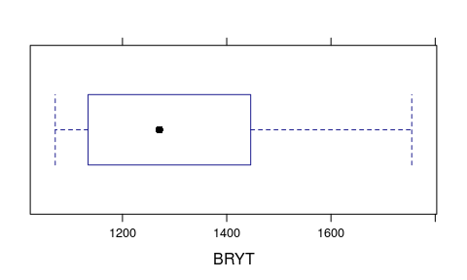
bwplot(~OYT,data=crime)
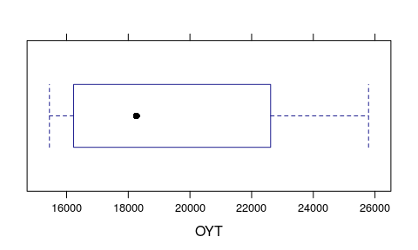
bwplot(~MYT,data=crime)
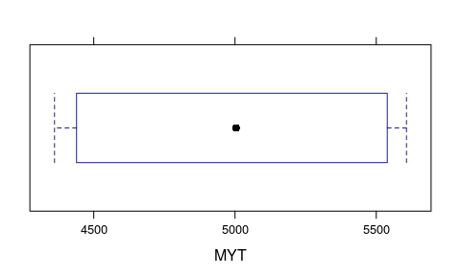
bwplot(~SYT,data=crime)
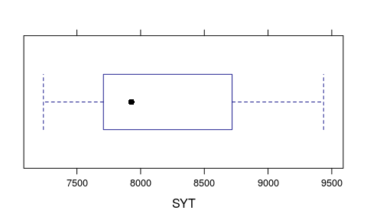
bwplot(~BCYT,data=crime)
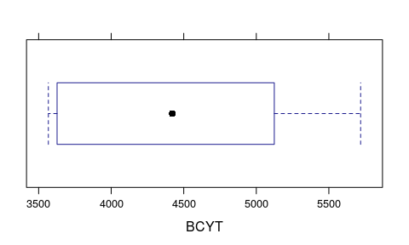
bwplot(~YR27,data=crime)
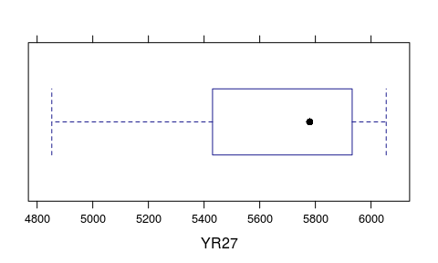
bwplot(~NTR27,data=crime)
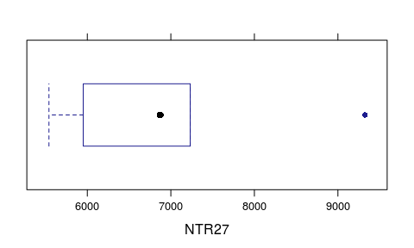
bwplot(~NUR27,data=crime)
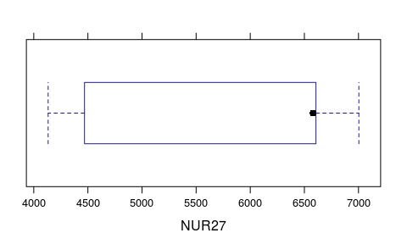
bwplot(~NLR27,data=crime)
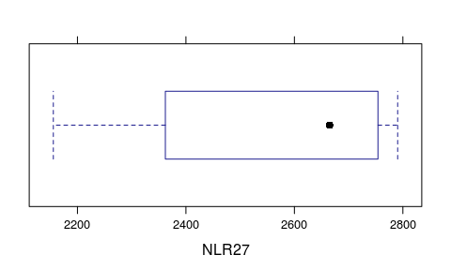
bwplot(~PIR27,data=crime)
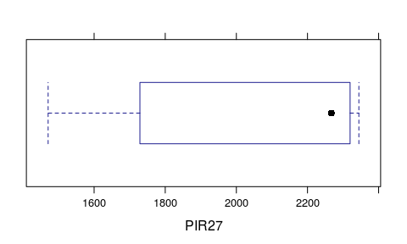
bwplot(~NOR27,data=crime)
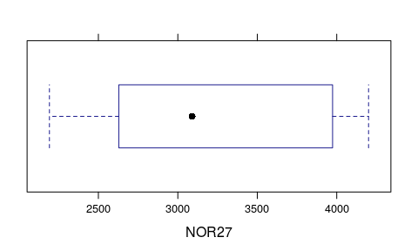
bwplot(~BRR27,data=crime)
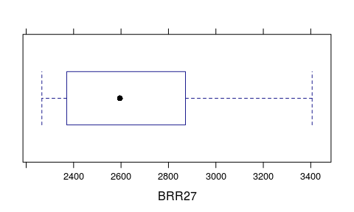
bwplot(~OR27,data=crime)
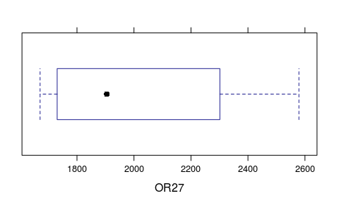
bwplot(~MR27,data=crime)
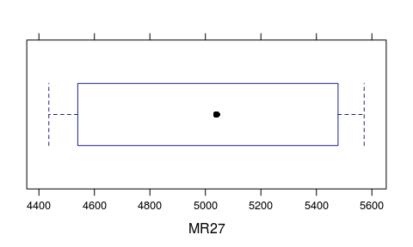
bwplot(~SR27,data=crime)
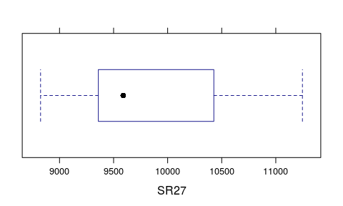
bwplot(~BCR27,data=crime)
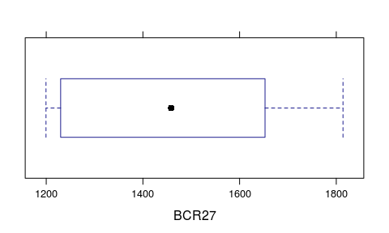
bwplot(~YYN,data=crime)
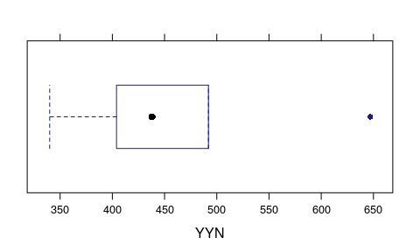
bwplot(~NTYN,data=crime)
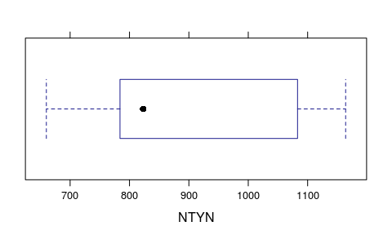
bwplot(~NUYN,data=crime)
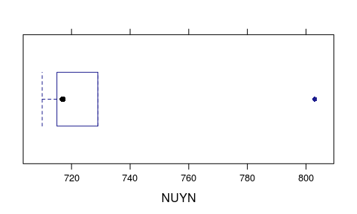
bwplot(~NLYN,data=crime)
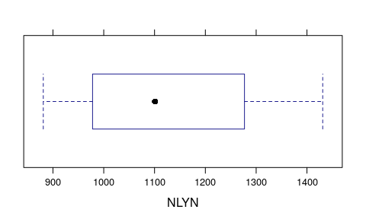
bwplot(~PIYN,data=crime)
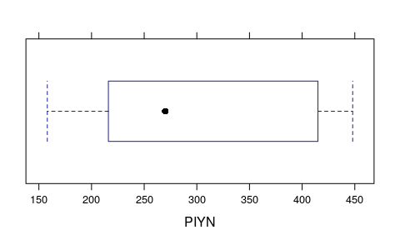
bwplot(~NOYN,data=crime)
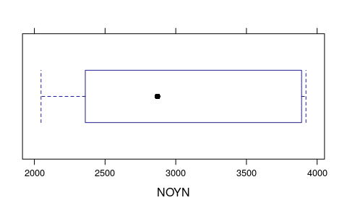
bwplot(~BRYN,data=crime)
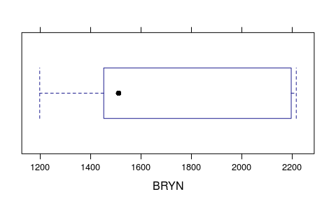
bwplot(~OYN,data=crime)
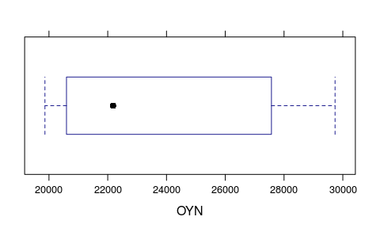
bwplot(~MYN,data=crime)
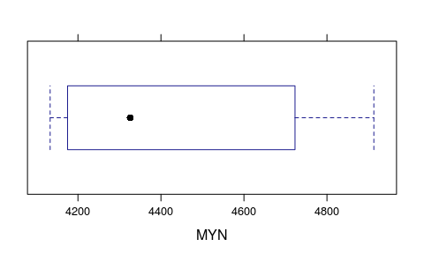
bwplot(~SYN,data=crime)
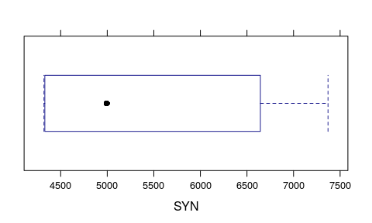
bwplot(~BCYN,data=crime)
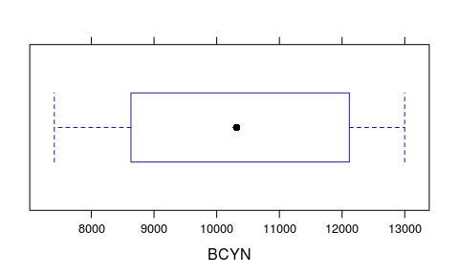
bwplot(~YRYN,data=crime)
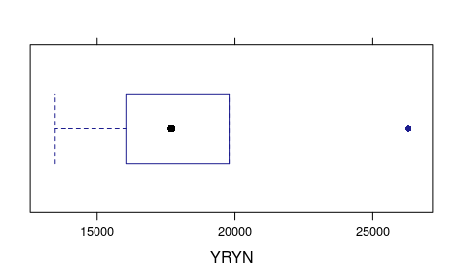
bwplot(~NTRYN,data=crime)
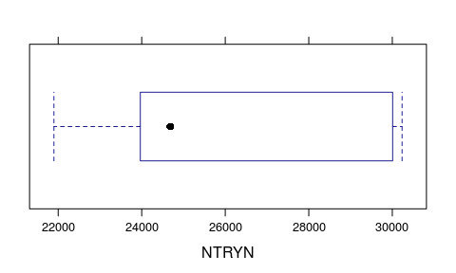
bwplot(~NURYN,data=crime)
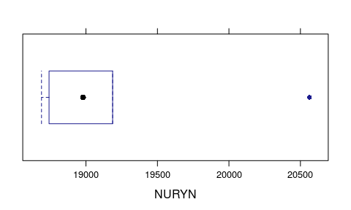
bwplot(~NRYN,data=crime)
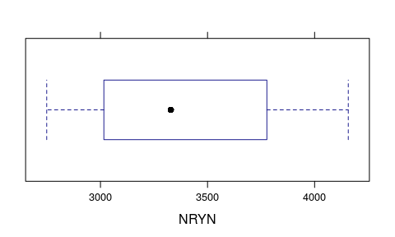
bwplot(~PIRYN,data=crime)
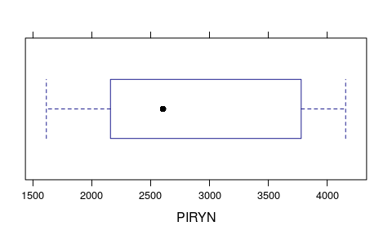
bwplot(~NORYN,data=crime)
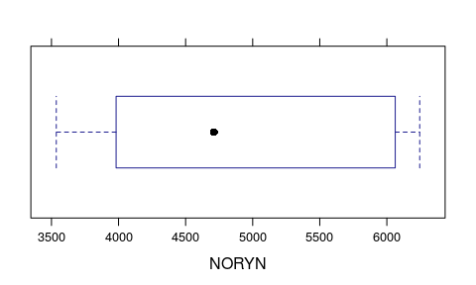
bwplot(~BRRYN,data=crime)
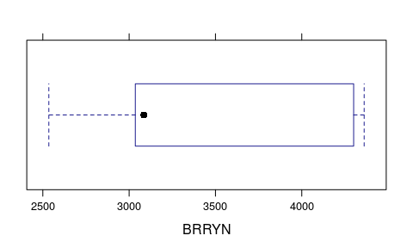
bwplot(~ORYN,data=crime)
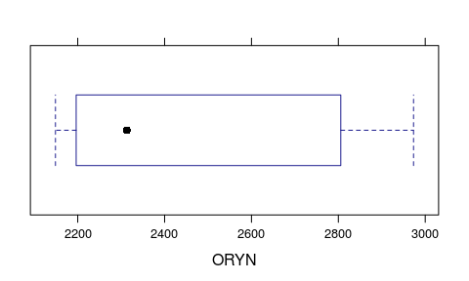
bwplot(~MRYN,data=crime)
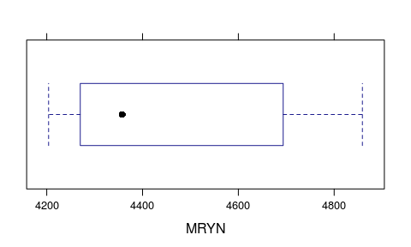
bwplot(~SRYN,data=crime)
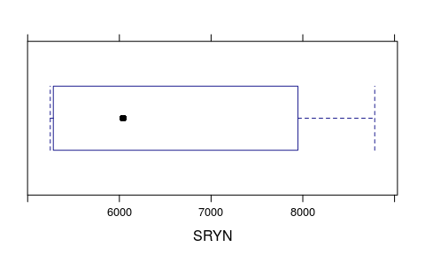
bwplot(~BCRYN,data=crime)
